|  |  |
| --- | --- |
| logo (CMYK)-01 | BỘ GIÁO DỤC VÀ ĐÀO TẠO  **TRƯỜNG ĐẠI HỌC CÔNG NGHỆ TP. HCM** |

**ĐỒ ÁN TỔNG HỢP**

**ỨNG DỤNG CỔNG PHẢN ÁNH**

Ngành: **CÔNG NGHỆ THÔNG TIN**

Chuyên ngành: **CÔNG NGHỆ PHẦN MỀM**

Giảng viên hướng dẫn :

Sinh viên thực hiện :

1. Trần Minh Tân 1611060823 16DTHC1
2. Đinh Nho Báo 1611060690 16DTHC2
3. Phạm Mạnh Tú 1611060865 16DTHB6
4. Trần Võ Tố Quyên 1611060229 16DTHA1
5. Nguyễn Minh Thanh Quốc Huy 1611061530 16DTHB5

TP. Hồ Chí Minh, 2020

**MỤC LỤC**

**NHẬN XÉT** 1

**LỜI NÓI ĐẦU** 2

**LỜI CẢM ƠN** 4

**CHƯƠNG 1: TỔNG QUAN VỀ ĐỀ TÀI** 5

**1.1.** **GIỚI THIỆU ĐỀ TÀI** 5

**1.1.1.** **ĐẶT VẤN ĐỀ** 5

**1.1.1.1.** **Nhược điểm** 5

**1.1.1.2.** **Ưu điểm** 5

**1.2.** **MỤC TIÊU ĐỀ TÀI** 6

**1.3.** **NHIỆM VỤ CỦA ĐỒ ÁN** 6

**1.4.** **CẤU TRÚC CỦA ĐỒ ÁN** 6

**CHƯƠNG 2: CƠ SỞ LÝ THUYẾT** 7

**2.1.** **CÁC CÔNG NGHỆ - KỸ THUẬT LẬP TRÌNH** 7

**2.1.1.** **TÌM HIỂU VỀ FLUTTER** 7

**2.1.1.2.** **Ưu điểm** 7

**2.1.1.3.** **Nhược điểm** 8

**2.1.2.** **TÌM HIỂU VỀ POSTGRESQL** 8

**2.1.2.1.** **Khái niệm** 8

**2.1.2.2.** **Ưu điểm** 9

**2.1.2.3.** **Nhược điểm** 10

**2.1.3.** **TÌM HIỂU VỀ HTML5** 10

**2.1.3.1.** **Khái niệm** 10

**2.1.3.2.** **Nhược điểm** 11

**2.1.4.** **TÌM HIỂU VỀ CSS 3** 11

**2.1.4.1.** **Khái niệm** 11

**2.1.4.2.** **Ưu điểm** 12

**2.1.4.3.** **Nhược điểm** 12

**2.1.5.** **TÌM HIỂU VÈ JAVASCRIPT** 12

**2.1.5.1.** **Khái niệm** 12

**2.1.5.2.** **Ưu điểm** 12

**2.1.5.3.** **Nhược điểm** 13

**2.2.** **KIẾN TRÚC CỦA HỆ THỐNG.** 18

**2.3.** **PHÂN TÍCH THIẾT KẾ CƠ SỞ DỮ LIỆU** 19

**2.3.1.** **Hệ thống Module chức năng** 19

**2.3.1.1.** **Module Mobile người dùng** 19

**2.3.1.2.** **Module quản lí (Admin/trưởng phòng/nhán viên)** 19

**2.3.1.3.** **Website quản lý** 20

**2.3.2.** **Mô hình chức năng của hệ thống** 21

**2.3.2.1.** **Danh sách các Actor** 21

**2.3.2.2.** **Danh sách các Use-Case** 22

**2.3.2.3.** **Biểu đồ hoạt động (Activity Diagram)** 23

**2.3.2.3.1.** **Đối với người dùng là ban quản lý** 23

❖ Activity diagram đăng nhập hệ thống 23

❖ Activity diagram xử lí phản ánh 24

**2.3.2.3.2.** **Đối với người dùng là cư dân** 24

❖ Activity diagram xem danh sách phản ánh đang theo dõi 24

❖ Activity diagram gửi phản ánh 25

**CHƯƠNG 3: KẾT QUẢ THỰC NGHIỆM** 32

**3.1.** **CÁC CÔNG ĐOẠN TẠO RA ỨNG DỤNG** 32

**3.1.1.** **Hướng dẫn người dùng tải ứng dụng về điện thoại di động** 32

**3.2.** **KẾT QUẢ DẠT ĐƯỢC CỦA ĐỒ ÁN** 32

**3.2.1.** **Trên ứng dụng di động** 32

**3.2.1.1.** **Người dùng** 32

**3.2.1.1.1.** **Trang chủ** 32

**3.2.1.1.2.** **Thông báo trên điện thoại** 34

**3.2.1.1.3.** **Trang xem danh sách các phản ánh theo dõi** 35

**3.2.1.1.4.** **Trang gửi phản ánh đến ban quản lý** 36

**3.2.1.1.5.** **Trang xem chi tiết một bài phản ánh** 38

**3.2.1.1.6.** **Trang thêm một bài phản ánh vào danh sách theo dõi** 39

**3.2.1.2.** **Quản lý** 40

**3.2.1.2.1.** **Trang đăng nhập vào hệ thống** 40

**3.2.1.2.2.** **Trang xem danh sách các phản ánh đã nhận** 41

**3.2.1.2.3.** **Trang phản hồi các phản ánh** 42

**3.2.1.2.4.** **Trang hủy nhận phản ánh** 44

**3.2.2.** **Trên Website** 45

**3.2.2.1.** **Trang đăng nhập trên website hệ thống** 45

**3.2.2.2.** **Ban tiếp nhận xem danh sách phản ánh** 45

**3.2.2.3.** **Report phản ánh ảo** 47

**3.2.2.4.** **Ban tiếp nhận xem danh sách đang chờ được xử lý** 48

**3.2.2.5.** **Xem chi tiết bài phản ánh** 49

**CHƯƠNG 4: KẾT LUẬN VÀ KIẾN NGHỊ** 51

**4.1.** **KẾT LUẬN CHUNG** 51

**4.1.1.** **Những vấn đề đã được giải quyết** 51

**4.1.2.** **Những vấn đề chưa được giải quyết** 51

**4.2.** **HƯỚNG PHÁT TRIỂN** 51

**4.3.** **TÀI LIỆU THAM KHẢO** 52

**NHẬN XÉT**

……………………………………………………………………………………………………………………………………………………………………………………………………………………………………………….……………………………………………...

..….…………………………….………………………………………………………………...…………….…………………………………………………………………………………...………………………………………………………………………………………….…..………………………………………………………………………………………………..……………………………………………….………………………………………………………………………………………………………………………………………………………………………………………………………………………………………….……..…………………………………………………………………………………………….…..………………………………………………………………………………………………………………………………………………………………………………………………………………………………………………………………………………………………………………………………………………………………………………

**LỜI NÓI ĐẦU**

🙞 ★ 🙜

Ngày nay, ứng dụng công nghệ thông tin và việc tin học hoá được xem là một trong những yếu tố mang tính quyết định trong hoạt động của các chính phủ, tổ chức, cũng như của các công ty, trường học, nó đóng vai trò hết sức quan trọng, có thể tạo ra những đột phá mạnh mẽ.

Cùng với sự phát triển không ngừng về kỹ thuật máy tính và mạng điện tử, công nghệ thông tin cũng được những công nghệ có đẳng cấp cao và lần lượt chinh phục hết đỉnh cao này đến đỉnh cao khác. Mạng Internet là một trong những sản phẩm có giá trị hết sức lớn lao và ngày càng trở nên một công cụ không thể thiếu, là nền tảng chính cho sự truyền tài, trao đổi thông tin trên toàn cầu.

Giờ đây, mọi việc liên quan đến thông tin trở nên thật dễ dàng cho người sử dụng: chỉ cần có một máy tính kết nối internet hoặc một chiếc điện thoại thông minh và một dòng dữ liệu truy tìm thì gầ như lập tức… cả thế giời về vấn đề mà bạn đang quan tâm nó sẽ hiện ra, có đầy đủ thông tin, hình ảnh và thậm chí đôi lúc có cả những âm thanh nếu bạn cần…

Bằng internet, chúng ta đã thực hiện được nhiều công việc với tốc độ nhanh hơn và chi phí thấp hơn nhiều so với cách thức truyền thống. Chính điều này, đã thúc đẩy sự khai sinh và phát triển của thương mại điện tử và chính phủ điện tử trên khắp thế giới, làm biến đổi đáng kể bộ mặt văn hoá, nâng cao chất lượng cuộc sống con người.

Trong đời sống hiện tại, chung cư và cao ốc ngày càng mọc lên nhiều hơn cũng vì thế công nghệ thông tin đã khẳng định vai trò xúc tiến và thúc đẩy sự tiện lợi và phát triển của chung cư. Đối với chung cư, ngoài việc thống kê những chi tiêu hàng tháng của ban quản lý, đề cập những thông tin cần thiết cho cư dân thông qua các trang mạng xã hội như facebook hoặc bằng những tờ cáo dán ngay cửa thang máy. Tuy nhiên, vấn đề giải quyết những vi phạm của cư dân, thái độ của bảo vệ với cư dân, những lỗi kỹ thuật trong thời gian vận hành, an ninh của chung cư vẫn chưa được đề cập nhanh chóng đến ban quản lý. Vì vậy là sinh viên công nghệ thông tin chúng em đã nghĩ ra việc đáp ứng nhu cầu cho cư dân và ban quản lý là cần thiết. Giải đáp các vấn đề của cư dân thông qua Internet hết sức nhanh chóng và tiện lợi không cần phải đợi đến giờ làm việc hành chính đẻ gặp được ban quản lý và chủ đầu tư thay vào đó chỉ cần truy cập vào ứng dụng là những vấn đề ấy được phản hồi được nhanh chóng. Vì vậy, chúng em thực hiện đồ án **“CỔNG PHẢN ÁNH”**

**LỜI CẢM ƠN**

🙞 ★ 🙜

Chúng em thực hiện đồ án chuyên ngành **“XÂY DỰNG CỔNG PHẢN ÁNH”** để vận dụng những kiến thức chúng em đã tìm tòi được vào thực tiễn, xây dựng một ứng dụng cơ bản giúp người dùng tương tác được với ban quản lý. Người truy cập có thể kiến nghị hoặc thông báo cho ban quản lý/ chủ đầu tư mà không cần đợi đến giờ làm việc hành chính để trình báo.

Với sự hướng dẫn, động viện tận tình của thầy **Nguyễn Văn Ngọc**, chúng em đã hoàn thành bài báo cáo này. Do chưa có nhiều kinh nghiệm nghiên cứu, thực hành nên chúngh em không tránh khỏi những thiếu sót. Chúng em rất mong nhận được sự thông cảm và góp ý của các thầy cô để đề tài em được sự hoàn thiện tốt nhất.

Chúng em xin chân thành cảm ơn!

|  |  |
| --- | --- |
|  | **Sinh viên thực hiện** |

**Trần Minh Tân**

**Đinh Nho Báo**

**Phạm Mạnh Tú**

**Trần Võ Tố Quyên**

**Nguyễn Minh Thanh Quốc Huy**

**CHƯƠNG 1: TỔNG QUAN VỀ ĐỀ TÀI**

* 1. **GIỚI THIỆU ĐỀ TÀI**
     1. **ĐẶT VẤN ĐỀ**

Trong công tác tương tác của cư dân với ban quản lý/ chủ đầu tư chưa được chặt chẽ. Các ý kiến, phản hồi của cư dân chưa được ban quản lý/ chủ đầu tư xử lý kiến nhiều cư dân hoang mang và lo lắng. Dẫn đến việc ban quản lý/ chủ đầu tư với cư dân có nhiều mâu thuẫn và nghi ngờ.

Đề công việc tương tác giữ hai bên được thuận lợi, dễ dàng, dễ theo dõi, đáp ứng được nhu cầu thực tế, thuận lợi cho công việc của cả đôi bên cần có một ứng dụng dành cho cư dân và một website cho ban quản lý nhằm tương tác với nhau, phản hồi, đưa ra những ý kiến về cách làm việc và dịch vụ,… Giúp cho cả hai bên nắm bắt rõ tình hình và yên tâm hơn.

Ngày nay, với sự phát triển của Công Nghệ Thông tin và ứng dụng của Công Nghệ Thông Tin vào đời sống ngày càng được đẩy mạnh. Đặc biệt là các lập trình viên, việc sử dụng triệt để công nghệ là sự cần thiết.

Hiện tại, nhiều chung cư và cao ốc chưa có những ứng dụng và website riêng để cư dân và ban quan lí/ chủ đầu tư trao đổi với nhau một cách nhanh chóng. Mỗi khi cư dân có những phản ánh cần được giải quyết gấp thì họ là không thể nào liên lạc được với ban quản lý/ chủ đầu tư vì có thể do ngoài giờ hành chính.

* + - 1. **Nhược điểm**
* Tốn nhiều thời gian, khó kiểm soát trong việc quản lý.
* Khi cư dân muốn phản hồi phải gặp trực tiếp ban quản lý
* Khó khăn trong việc liên hệ.
* Liên lạc bằng các mạng xã hội chưa tiện, khó quản lý, kiểm soát.
* Khó đánh giá về mức độ quản lí.
  + - 1. **Ưu điểm**
* Tiết kiệm được thời gian
* Không có những đùn đẩy trách nhiệm từ người này sang người khác
* Thuận lợi cho việc theo dõi cách làm việc của cư dân với ban quản lý/ chủ đầu tư
* An tâm về nơi mình sống và làm việc
  1. **MỤC TIÊU ĐỀ TÀI**

Ứng dụng “Cổng phản ánh” là hệ thống quản lý, yêu cầu, khiếu nại, … của cư dân với ban quản lý/chủ đầu tư thông qua mạng Internet.

Thay vì việc xuống gặp trực tiếp ban quản lý/chủ đầu tư nhằm giải quyết thắc mắc, khiếu nại của cư dân mà có thể không đạt được sử phản hồi như ý muốn, thì giờ đây, cư dân có thể vô ứng dụng trên điện thoại của mình và gửi những khiếu nại đến ban quản lý/ chủ đầu tư. Cư dân được ban quản lý/chủ đầu tư phản hồi một cách nhanh nhất có thể.

* 1. **NHIỆM VỤ CỦA ĐỒ ÁN**
* Đối tượng người sử dụng ứng dụng trên điện thoại di động
  + Bao gồm các đối tượng sau: người sở hữu căn hộ trong chung cư (chính chủ - người thuê), và những người đang làm việc trong chung cư (bảo vệ ...)
* Đối tượng người sử dụng trên website
  + Bao gồm các đối tượng sau: ban quản lý, chủ đầu tư.
* Phạm vi giới hạn, ý tưởng về kết quả của phần mềm.
  + Tạo ra một ứng dụng và website có tính thực tiễn cao trong quá trình sống và làm việc tại chung cư
  + Đáp ứng được như cầu, mong muốn cư dân với ứng dụng, cập nhật được những tình hình đang xảy ra tại chính nơi mình đang ở, cập nhật được những thông tin mới từ ban quản lý/chủ đầu tư..
* Tiện ích của phần mềm
  + Tin học hóa quá trình quản lý.
  + Quản lý các file mềm, hình ảnh
  + Quản lý các danh sách phản hồi của đối tượng người sử dụng
  + Quản lý các cán bộ, nhân viên,….
  1. **CẤU TRÚC CỦA ĐỒ ÁN**
* Chương 1: Tổng quan về đề tài.
* Chương 2: Phân tích thiết kế hệ thống của đề tài.
* Chương 3: Kết quả đạt được của đồ án.
* Chương 4: Trình bày những kết luận chung, những kết quả đạt được, những đề xuất mới để phát triển ứng dụng.

**CHƯƠNG 2: CƠ SỞ LÝ THUYẾT**

1. 1. **CÁC CÔNG NGHỆ - KỸ THUẬT LẬP TRÌNH**
      1. **TÌM HIỂU VỀ FLUTTER**
         1. **A close up of a sign

            Description automatically generatedKhái niệm**

*Hình 1: Flutter*

Flutter là một SDK phát triển ứng dụng di động nguồn mở được tạo ra bởi Google. Nó được sử dụng để phát triển ứng dụng cho Android và iOS, cũng là phương thức chính tạo ra ứng dụng cho Google Fuchsia. Ứng dụng Flutter được viết bằng ngôn ngữ Dart và tận dụng tính năng nâng cao của ngôn ngữ này. Trên Android và trên Windows, macOS và Linux thông qua dự án chưa chính thức mang tên Flutter Desktop Embedding, Flutter chạy trên máy ảo Dart với engine thực thi just-in-time (JIT). Do giới hạn về thực thi mã động của App Store, ứng dụng Flutter sử dụhng biên dịch ahead-of-time (AOT) trên iOS. Một tính năng đáng chú ý của nên tảng Dart là hỗ trợ “tại lại nóng” (hot reload) trong đó các sửa đổi trong tập tin nguồn có thể được chèn vào ứng dụng đang chạy. Flutter mở rộng sự hỗ trợ này cho tính năng “tải lại nóng giữ trạng thái (stateful hot reload), để các sửa đổi trong mã nguồn có thể được cập nhật ngay lập tức lên ứng dụng đang chạy mà không cần phải đợi khởi động lại hoặc mất mát các trạng thái đang có”

* + - 1. **Ưu điểm**
* Mạnh về hiệu ứng, hiệu suất ứng dụng rất cao
* Giao tiếp gần như trực tiếp với hệ thống
* Ngôn ngữ kiểu tĩnh nhưng với cú pháp hiện đại (tương tự JS, Python, Java), compiler linh động khi dùng AOT (cho sản phẩm cuối) và JIT (cho quá trình phát triển với hot reload)
* Có thể chạy được giả lập mobile ngay trên web, tiện cho việc phát triển. Các bộ đo lường chỉ số hiệu suất hỗ trợ sẵn giúp lập trình viên kiểm soát được tốt hiệu suất của ứng dụng
* Có thể dùng để xây dựng các nền tảng gắn vào ứng dụng native để tăng hiệu suất
  + - 1. **Nhược điểm**
* Bộ render UI được nhóm phát triển gầ nnhư viết lại, không liên quan đến UI có sẵn của Framework native, dẫn đến memory được sử dụng khá nhiều. Hơn nữa, các UI không đi chung với OS, mà được phát triển riêng, nghĩa là cùng 1 phiên bản Flutter khi tạo ra ứng dụng cho iOS thì iOS 8.x -> 12.x đều y chang nhau, tương tự như với Android. Nhưng UI của Android thì tất nhiên khác với iOS.
* Phải học thêm ngôn ngữ Dart: lập trình viên biết về Dart không nhiều, cũng có rủi ro là học xong Dart sẽ dính liền với Dart ở mảng phát triển ứng dụng mobile. Chứ không uyển chuyển như JS hay Python có thể nhảy qua lại giữ font, back hay AI…
* Mô hình dữ liệu mới: bloc pattern, Dart Streaming; nếu đã quen với Redux khi làm phải triển React Native, bạn sẽ mất thời gian để học thêm mô hình dữ liệu trong Flutter, mặc dù nó không khó
* Là con cưng của Google, tuy nhiên hãng dính nhiều phốt với thói quen “quăng con giữa chợ” nên cũng nên cân nhắc. Tuy nhiên, mình nhận thấy Flutter rất tốt, tốt hơn nhiều so với những cái mà Google từng làm ra như Angular.
  + 1. **TÌM HIỂU VỀ POSTGRESQL**
       1. **Khái niệm**



*Hình 2: PostgreSQL*

Là một hệ quản trị cơ sở dữ liệu quan hệ và đối tượng dựa trên Postgres, bản 4.2, được khoa điện toán của đại học Califonia tại Berkeley phát triển. Postgres mở đường cho nhiều khái niệm quan trọng mà các hệ quản trị dữ liệu thương mại rất lâu sau mới có. Là một chương trình mã nguồn mở xây dựng trên mã nguồn ban đầu của đại học Berkeley. Nó theo chuẩn SQL99 và có nhiều đặc điểm hiện đại

* Câu truy vấn phức hợp (complex query)
* Khóa ngoại (foreign key)
* Thủ tục sự kiện (trigger)
* Các khung nhìn (view)
* Tính toàn vẹn của các giao dịch (integrity transactions)
* Việc kiểm tra truy cập đồng thời đa phiên bản (multiversion concurrency control)

Hơn nữa, PostgreSQL có thể dùng trong nhiều trường hợp khác, chẳng hạn như tạo ra các khả năng mới như:

* Kiểu dữ liệu
* Hàm
* Toán tử
* Hàm tập hợp
* Phương pháp liệt kê
* Ngôn ngữ theo thủ tục
* Truy vấn xử lý song song (parallel query)
* Sao chép dữ liệu dạng luồng (Streaming replication)

PostgreSQL được phổ biến bằng giấy phép BSD cổ điển. Nó không quy định những hạn chế trong việc sử dụng mã nguồn của phần mềm. Bởi vậy PostgreSQL có thể được dùng, sửa đổi và phổ biến bởi bất kỳ ai cho bất kỳ mục đích nào.

PostgreSQL cũng là hệ quản trị cơ sở dữ liệu hỗ trợ mạnh trong việc lưu trữ dữ liệu không gian. PostgreSQL kết hợp với module Postgis cho phép người dùng lưu trữ các lớp dữ liệu không gian. Khi sử dụng PostgreSQL, Postgis kết hợp với các phần mềm GIS hỗ trợ hiển thị, truy vấn, thống kê hoặc xử lý dữ liệu không gian.

* + - 1. **Ưu điểm**
* PostgreSQL có thể chạy các trang web và ứng dụng web động với LAMP.
* Ghi nhật ký viết trước của PostgreSQL làm cho nó trở thành một cơ sở dữ liệu có khả năng chịu lỗi cao
* Mã nguồn PostgreSQL có sẵn miễn phí theo giấy phép nguồn mở. Điều này cho phép bạn tự do sử dụng, sửa đổi và triển khai nó theo nhu cầu kinh doanh của bạn.
* PostgreSQL hỗ trợ các đối tượng địa lý để bạn có thể sử dụng nó cho các dịch vụ dựa trên vị trí và hệ thống thông tin địa lý.
* PostgreSQL hỗ trợ các đối tượng địa lý để nó có thể được sử dụng làm kho lưu trữ dữ liệu không gian địa lý cho các dịch vụ dựa trên vị trí và hệ thống thông tin địa lý.
* Dễ sử dụng
* Hạn chế việc bảo trì hệ thống
  + - 1. **Nhược điểm**
* Postgres không thuộc sở hữu của một tổ chức. Vì vậy, nó đã gặp khó khăn khi đưa tên của mình ra khỏi đó mặc dù có đầy đủ tính năng và có thể so sánh với các hệ thống DBMS khác
* Những thay đổi được thực hiện để cải thiện tốc độ đòi hỏi nhiều công việc hơn MySQL vì PostgreSQL tập trung vào khả năng tương thích.
* Nhiều ứng dụng nguồn mở hỗ trợ MySQL, nhưng có thể không hỗ trợ PostgreSQL
* Về số liệu hiệu suất, nó chậm hơn MySQL.
  + 1. **TÌM HIỂU VỀ HTML5**
       1. **Khái niệm**



*Hình 3: HTML*

HTML5 là một ngôn ngữ cấu trúc và trình bày nội dung cho World Wide Web và sẽ là công nghệ cốt lõi của Internet trong tương lai không xa, được đề xuất đầu tiên bởi Opera Software. Đây là phiên bản thứ 5 của ngôn ngữ HTML và hiện tại vẫn đang được phát triển bởi World Wide Web Consortium và WHATWG. Mục tiêu cốt lõi khi thiết kế ngôn ngữ là cải thiện khả năng hỗ trợ cho đa phương tiện mới nhất trong khi vẫn giữ được việc con người và các thiết bị, các chương trình máy tính nhờ trình duyệt web, trình đọc màn hình, v.v.. có thể đọc, hiểu, hay xử lý một cách dễ dàng. HTML5 vẫn sẽ giữ lại những đặc điểm cơ bản của HTML4 và bổ sung thêm các đặc tả nổi trội của XHTML, DOM, đặc biệt là JavaScript.

* + - 1. **Nhược điểm**
* Chưa chạy tốt trên mọi trình duyệt web (Phiên bản IE 8.0 trở xuống thì không hỗ trợ HTML5).
* Người dùng vẫn chưa thấy được nhều tính năng của HTML5 mang lại.
* Nếu không có sự hỗ trợ của JavaScript hay CSS3 thì HTML5 sẽ không hoàn toàn thể hiện được hết khả năng của mình, thậm chí nó sẽ không smooth bằng Flash hay Silverlight.
  + 1. **TÌM HIỂU VỀ CSS 3**
       1. **Khái niệm**

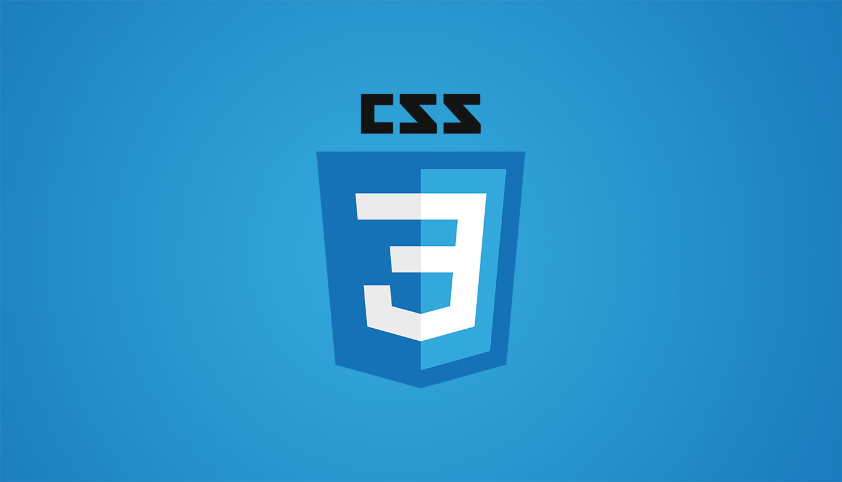

*Hình 4: CSS 3*

CSS 3 tuy chưa được chính thức sử dụng rộng rãi nhưng những gì mà nó có thể làm được quả là rất đáng mong đợi. Về mặt nguyên lý thì có vẻ sự ra đời của CSS 3 đã phần nào lấn sân của Javascript. Bởi vì người ta nói rằng HTML dùng để thể hiện nội dung, CSS dùng để trình bày cấu trúc và Javascript thì tương tác với người dùng. Nhưng những tính năng mới của CSS 3 nhờ transition và animation phần nào đã làm thay đổi nguyên lý này. Hiện tại khi sử dụng Javscript người lập trình bao giờ cũng phải tính đến điều kiện trình duyệt của người dùng không bật Javascript. Nhưng nếu trong tương lai (hy vọng không xa) chúng ta có thể tạo ra những hiệu ứng động đơn giản mà không cần sự hỗ trợ của Javascript thì cũng rất tiện chứ sao. Trong bài này tôi sẽ cùng bạn khám phá một vài trong rất nhiều những cách sử dụng transition khác nhau của CSS 3.

* + - 1. **Ưu điểm**
* Có thể áp dụng các giá trị thuộc tính transform nhờ rotate, scale, skew để tạo hiệu ứng mà phƣơng thức animate của jQuery không làm được.
* Hiệu ứng của css3 nên nó diễn ra khá mượt.
* Ta cũng có thế sử dụng CSS3-transition để tạo nhiều hiệu ứng diễn ra liên tiếp.
* Giảm mã script, giúp tránh lỗi trang.
  + - 1. **Nhược điểm**
* Chưa chạy tốt trên mọi trình duyệt.
  + 1. **TÌM HIỂU VÈ JAVASCRIPT**
       1. **Khái niệm**



*Hình 5: JavaScript*

JavaScript là ngôn ngữ lập trình phổ biến nhất trên thế giới trong suốt 20 năm qua. Nó cũng là một trong số 3 ngôn ngữ chính của lập trình web:

* HTML: Giúp bạn thêm nội dung cho trang web.
* CSS: Định dạng thiết kế, bố cục, phong cách, canh lề của trang web.
* JavaScript: Cải thiện cách hoạt động của trang web.

JavaScript là ngôn ngữ lập trình mang đến sự sinh động của website. Nó khác với HTML (thường chuyên cho nội dung) và CSS (thường chuyên dùng cho phong cách), và khác hẵn với PHP (chạy trên server chứ không chạy dưới máy client).

* + - 1. **Ưu điểm**

JavaScript có rất nhiều ưu điểm khiến nó vượt trội hơn so với các đối thủ, đặc biệt trong các trường hợp thực tế. Sau đây chỉ là một số lợi ích của JavaScript:

* Bạn không cần một compiler vì web browser có thể biên dịch nó bằng HTML.
* Nó dễ học hơn các ngôn ngữ lập trình khác.
* Lỗi dễ phát hiện hơn và vì vậy dễ sửa hơn.
* Nó có thể được gắn trên một số element của trang web hoặc event của trang web như là thông qua click chuột hoặc di chuột tới.
* JS hoạt động trên nhiều trình duyệt, nền tảng, v..v..
* Bạn có thể sử dụng JavaScript để kiểm tra input và giảm thiểu việc kiểm tra thủ công khi truy xuất qua database.
* Nó giúp website tương tác tốt hơn với khách truy cập.
* Nó nhanh hơn và nhẹ hơn các ngôn ngữ lập trình khác.
  + - 1. **Nhược điểm**

Mọi ngôn ngữ lập trình đều có các khuyết điểm. Một phần là vì ngôn ngữ đó khi phát triển đến một mức độ như JavaScript, nó cũng sẽ thu hút lượng lớn hacker, scammer, và những người có ác tâm luôn tìm kiếm những lỗ hổng và các lỗi bảo mật để lợi dụng nó. Một số khuyết điểm có thể kể đến là:

* Dễ bị khai thác.
* Có thể được dùng để thực thi mã độc trên máy tính của người dùng.
* Nhiều khi không được hỗ trợ trên mọi trình duyệt.
* JS code snippets lớn.
* Có thể bị triển khai khác nhau tùy từng thiết bị dẫn đến việc không đồng nhất.
  + 1. **TÌM HIỂU PHP**
       1. **Khái niệm**



*Hình 6: php*

PHP:Hypertext Preprocessor, thường được viết tắt thành PHP là một ngôn ngữ lập trình kịch bản hay một loại mã lệnh chủ yếu được dùng để phát triển các ứng dụng viết cho máy chủ, mã nguồn mở, dùng cho mục đích tổng quát. Nó rất thích hợp với web và có thể dễ dàng nhúng vào trang HTML. Do được tối ưu hóa cho các ứng dụng web, tốc độ nhanh, nhỏ gọn, cú pháp giống C và Java, dễ học và thời gian xây dựng sản phẩm tương đối ngắn hơn so với các ngôn ngữ khác nên PHP đã nhanh chóng trở thành một ngôn ngữ lập trình web phổ biến nhất thế giới.

Ngôn ngữ, các thư viện, tài liệu gốc của PHP được xây dựng bởi cộng đồng và có sự đóng góp rất lớn của Zend Inc., công ty do các nhà phát triển cốt lõi của PHP lập nên nhằm tạo ra một môi trường chuyên nghiệp để đưa PHP phát triển ở quy mô doanh nghiệp.

* + - 1. **Ưu điểm**
* Đầu tiên đó là PHP được sử dụng miễn phí. Là một lợi thế cực lớn cho ai muốn học lập trình này. Các bạn có thể học và thực hành theo dạng online. Không cần phải lo đến việc chi trả số tiền lớn để học lập trình.
* Cú pháp và cấu trúc của PHP tương đối dễ dàng. Nếu bạn muốn học về ngôn ngữ này, bạn sẽ không phải mất quá nhiều thời gian để hiểu được. Đa số các bạn lập trình viên thường ngại với cấu trúc khó. Là một ưu điểm lớn cho mọi người quan tâm và yêu thích hàng đầu về ngôn ngữ lập trình.
* Sẽ rất dễ kiếm được việc làm với mức lương khủng. Đa số công ty thiết kế web hiện nay đều có bộ phận PHP. Và đó là điều không thể thiếu. Ngoài ra còn có thêm các công ty về phần mềm. Nhiều công việc lớn khác nhau, cũng như nhiều công ty khác nhau sẽ mang lại cho bạn thu nhập đáng kể.
* Không chỉ với hiện tại mà trong tương lai. ngôn ngữ lập trình này sẽ còn phát triển mạnh me hơn nữa để khẳng định vị trí của mình luôn là cao nhất trong các bảng khảo sát ngôn ngữ lập trình.
  + - 1. **Nhược điểm**
* PHP còn hạn chế về cấu trúc ủa ngữ pháp. Nó không được thiết kế gọn gàng và không được đẹp mắt như những ngôn ngữ lập trình khác.
* PHP chỉ có thể hoạt động và sử dụng được trên các ứng dụng trong web. Đó chính là lý do khiến cho ngôn ngữ này khó có thể cạnh tranh được với những ngôn ngữ lập trình khác. Nếu như muốn phát triển và nhân rộng hơn nữa trong lập trình.

PHP có cộng đồng người dùng rất lớn trên thế giới, nếu bạn cảm thấy thích ngôn ngữ này thì có thể truy cập vào website all-fusion.com để tìm hiểu thêm nhiều thông tin hơn về PHP. All-fusion là một trong những cộng đồng các freelancer lập trình PHP lớn nhất hiện nay tại Việt Nam.

* + 1. **TÌM HIỂU VỀ NODE JS**
       1. **Khái niệm**

Nodejs là một nền tảng (Platform) phát triển độc lập được xây dựng ở trên Javascript Runtime của Chrome mà chúng ta có thể xây dựng được các ứng dụng mạng một cách nhanh chóng và dễ dàng mở rộng.

Nodejs được xây dựng và phát triển từ năm 2009, bảo trợ bởi công ty Joyent, trụ sở tại California, Hoa Kỳ. Dù sao thì chúng ta cũng nên biết qua một chút chút lịch sử của thứ mà chúng ta đang học một chút chứ nhỉ?

Phần Core bên dưới của Nodejs được viết hầu hết bằng C++ nên cho tốc độ xử lý và hiệu năng khá cao.

Nodejs tạo ra được các ứng dụng có tốc độ xử lý nhanh, realtime thời gian thực.

Nodejs áp dụng cho các sản phẩm có lượng truy cập lớn, cần mở rộng nhanh, cần đổi mới công nghệ, hoặc tạo ra các dự án Startup nhanh nhất có thể.

* + - 1. **Ưu điểm**
* Đặc điểm nổi bật của Node.js là nó nhận và xử lý nhiều kết nối chỉ với một single-thread. Điều này giúp hệ thống tốn ít RAM nhất và chạy nhanh nhất khi không phải tạo thread mới cho mỗi truy vấn giống PHP. Ngoài ra, tận dụng ưu điểm non-blocking I/O của Javascript mà Node.js tận dụng tối đa tài nguyên của server mà không tạo ra độ trễ như PHP.
* JSON APIs. Với cơ chế event-driven, non-blocking I/O(Input/Output) và mô hình kết hợp với Javascript là sự lựa chọn tuyệt vời cho các dịch vụ Webs làm bằng JSON.
* Ứng dụng trên 1 trang( Single page Application). Nếu bạn định viết 1 ứng dụng thể hiện trên 1 trang (Gmail?) NodeJS rất phù hợp để làm. Với khả năng xử lý nhiều Request/s đồng thời thời gian phản hồi nhanh. Các ứng dụng bạn định viết không muốn nó tải lại trang, gồm rất nhiều request từ người dùng cần sự hoạt động nhanh để thể hiện sự chuyên nghiệp thì NodeJS sẽ là sự lựa chọn của bạn.
* Shelling tools unix. NodeJS sẽ tận dụng tối đa Unix để hoạt động. Tức là NodeJS có thể xử lý hàng nghìn Process và trả ra 1 luồng khiến cho hiệu xuất hoạt động đạt mức tối đa nhất và tuyệt vời nhất.
* Streamming Data (Luồng dữ liệu). Các web thông thường gửi HTTP request và nhận phản hồi lại (Luồng dữ liệu). Giả xử sẽ cần xử lý 1 luồng giữ liệu cực lớn, NodeJS sẽ xây dựng các Proxy phân vùng các luồng dữ liệu để đảm bảo tối đa hoạt động cho các luồng dữ liệu khác.
* Ứng dụng Web thời gian thực
* Với sự ra đời của các ứng dụng di động & HTML 5 nên Node.js rất hiệu quả khi xây dựng những ứng dụng thời gian thực (real-time applications) như ứng dụng chat, các dịch vụ mạng xã hội như Facebook, Twitter,…
  + - 1. **Nhược điểm**
* Ứng dụng nặng tốn tài nguyên. Nếu bạn cần xử lý các ứng dụng tốn tài nguyên CPU như encoding video, convert file, decoding encryption… hoặc các ứng dụng tương tự như vậy thì không nên dùng NodeJS (Lý do: NodeJS được viết bằng C++ & Javascript, nên phải thông qua thêm 1 trình biên dịch của NodeJS sẽ lâu hơn 1 chút ). Trường hợp này bạn hãy viết 1 Addon C++ để tích hợp với NodeJS để tăng hiệu suất tối đa.
* NodeJS và ngôn ngữ khác. NodeJS, PHP, Ruby, Python .NET …thì việc cuối cùng là phát triển các App Web. NodeJS mới sơ khai như các ngôn ngữ lập trình khác. Vậy nên bạn đừng hi vọng NodeJS sẽ không hơn PHP, Ruby, Python… ở thời điểm này. Nhưng với NodeJS bạn có thể có 1 ứng dụng như mong đợi, điều đó là chắc chắn.
  1. **KIẾN TRÚC CỦA HỆ THỐNG.**

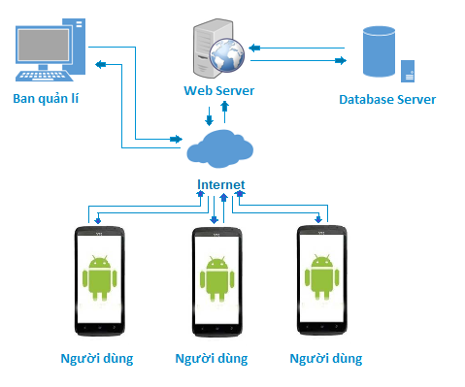

*Hình 7: Mô hình luồng xử lý của hệ thống*

Server và công nghệ sẽ sử dụng:

* Database Server: PostgreSQL
* Web Server: Windows Server 2012 R2, IIS 8.0
* App Server: Android Studio
  1. **PHÂN TÍCH THIẾT KẾ CƠ SỞ DỮ LIỆU**
     1. **Hệ thống Module chức năng**
        1. **Module Mobile người dùng**
* Danh sách phản ánh:
  + Người dùng có thể xem được những phản ánh mới, những tin tức mới
* Gửi và xem chi tiết
  + Người dùng có thể gửi và xem chi tiết của 1 phản ánh một cách chi tiết và cụ thể.
  + Có thể gửi được bằng chữ hoặc hình ảnh
* Theo dõi phản ánh
  + Người dùng có thể xem lại những phản ánh của mình đã gửi để xem kết quả
  + Người dùng có thể chú thích lại những phản ánh quan trọng hoặc liên quan đến mình

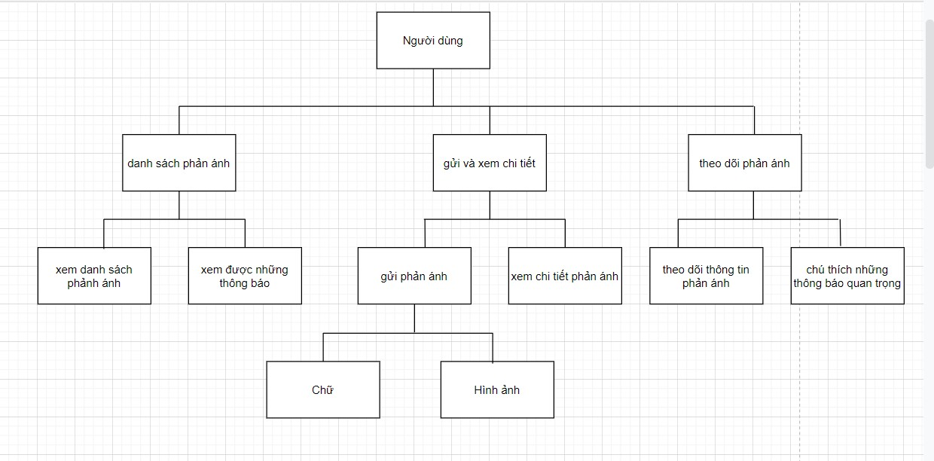

*Hình 8: Sơ đồ phân rã của ứng dụng người dùng*

* + - 1. **Module quản lí (Admin/trưởng phòng/nhán viên)**
* Danh sách phản ánh:
  + Tải lên phản ánh từ cư dân
  + Xem chi tiết phản ánh
  + Phản ánh đã nhận
* Xem chi tiết phản ánh
  + Nếu phản ánh thuộc bộ phận của mình thì nhận việc
  + Có thể hoàn tác lại công việc khi không đủ khả năng hoàn thành công việc
* Trả lời phản ánh mình đã nhận
  + Nếu quản lý phân phối phản ánh cho bộ phận từng phòng trả lời thì nhân viên thuộc phòng đó phải nhận việc trả lời
  + Nếu nhân viên là trưởng phòng thì có quyền trả lại phản ánh nếu ban quản lý phân phối công việc phản ánh nhầm phòng
* Trả lời phản ánh
  + Gửi được chữ, hình ảnh minh chứng để cư dân biết mức độ hoàn thiện phản ánh của nhân viên
  + Nhân viên có quyền chỉnh sửa phản ánh, tuy nhiên phản ảnh đã gửi thì không thể thay đổi
  + Có thể chat được với quản lý
* Thống kê
  + Nhân viên có thể thấy mình và đồng nghiệp dã trả lời phản ánh
  + Có thể dựa vào bảng thống kê để tự nâng cao năng suất của bản thân
    - 1. **Website quản lý**
* Xem danh sách phản ánh
  + Kiểm tra được toàn bộ phản ánh cần phải xử lý
  + Có dấu hiệu nhận biết để phân phối và phản ánh công việc
  + Phân phối nhanh được công việc đến các bộ phận để xứ lý (thủ công – tự động)
* Xem chi tiết một phản ánh để xử lý
  + Xem được chi tiết phản ánh đấy – thời gian, người nhận công việc
  + Có thể phân công được công việc cho các nhân viên ở cấp dưới
* Danh sách phản ánh bị nhân viên trả lại
  + Danh sách phản bị trả lại mới nhất
  + Xem chi tiết các phản ánh rồi phân phối lại công việc cho các phòng
* Thống kê
  + Xem được chi tiết thời gian những phản ánh được trả lời và chưa được trả lời
* Danh sách nhân viên
  + Quản lý tài khoản nhân viên
  + Thêm được thành viên mới

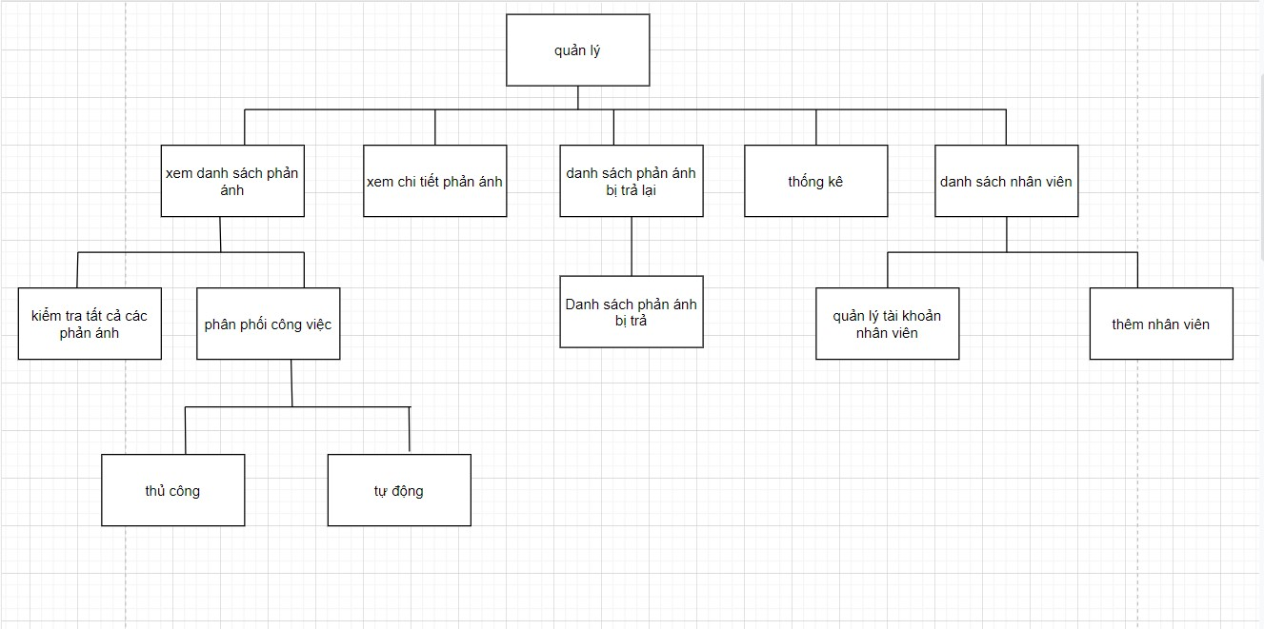

*Hình 9: Sơ đồ phân rã quy trình hoạt động của website quản lí*

* + 1. **Mô hình chức năng của hệ thống**

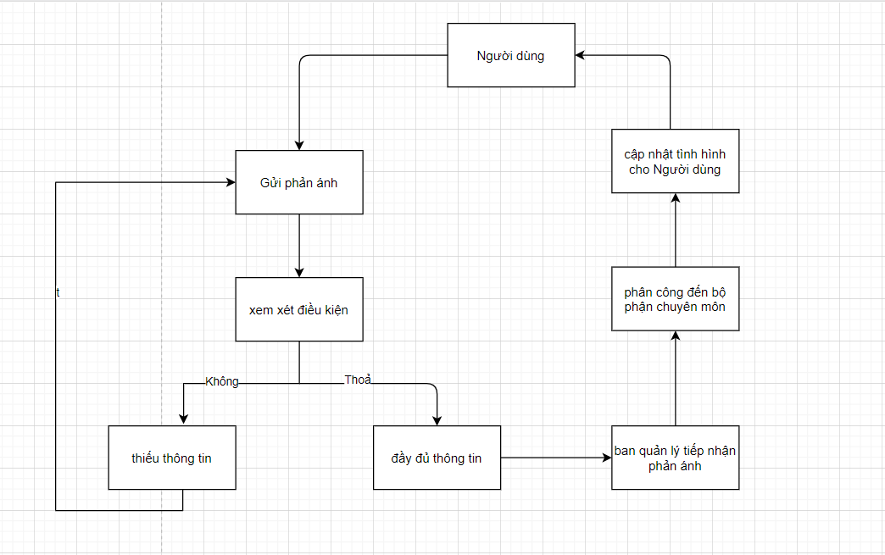

*Hình 10:Sơ đồ hoạt động tổng thể của ứng dụng*

* + - 1. **Danh sách các Actor**
* Admin (trưởng phòng)
* Nhân viên
* Cư dân
  + - 1. **Danh sách các Use-Case**
* Admin
  + Quản lý thông tin phòng/căn hộ/chung cư
  + Quản lý thông tin nhân viên
  + Quản lý tin tức
* Nhân viên
  + Quản lý danh sách phản ánh
  + Quản lý danh sách phản hồi
  + Quản lý danh sách thống kê
* User (cư dân)
  + Quản lý thông tin cá nhân
  + Gửi phản ánh

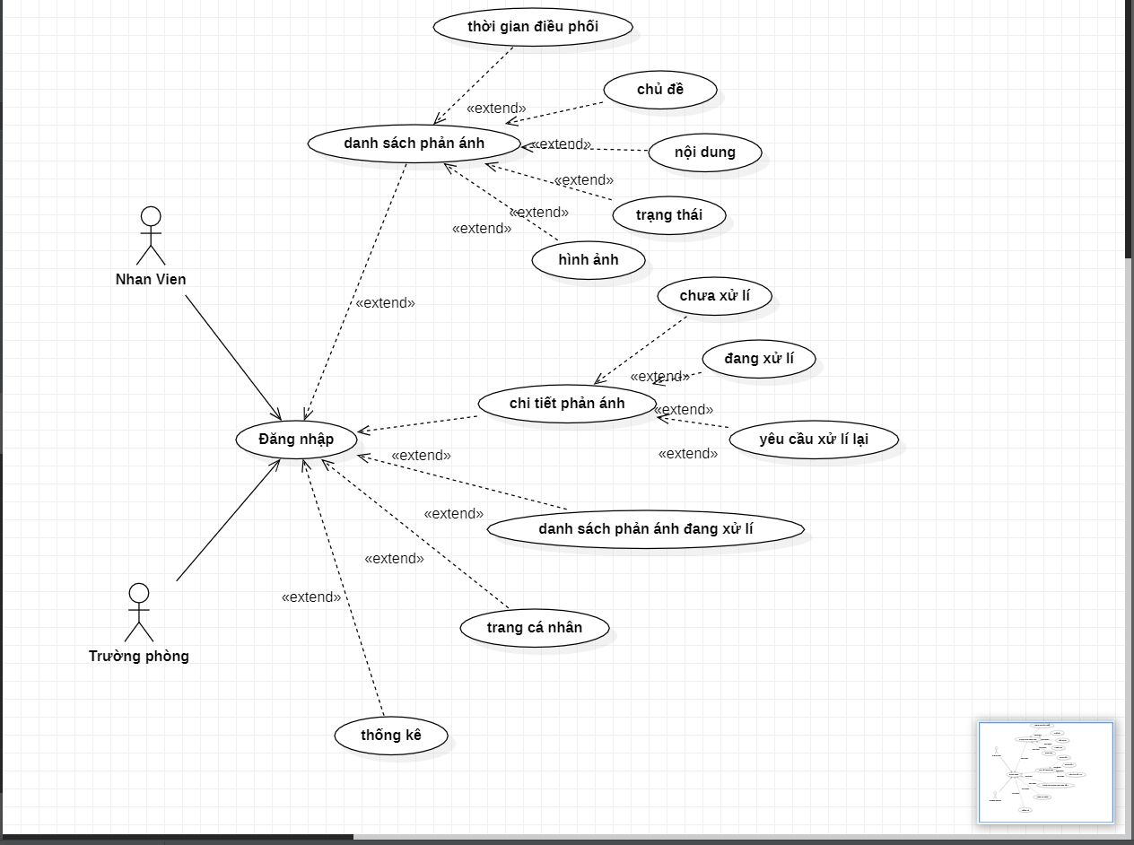

*Hình 11: Sơ đồ Use-case phân rã chức năng của admin*

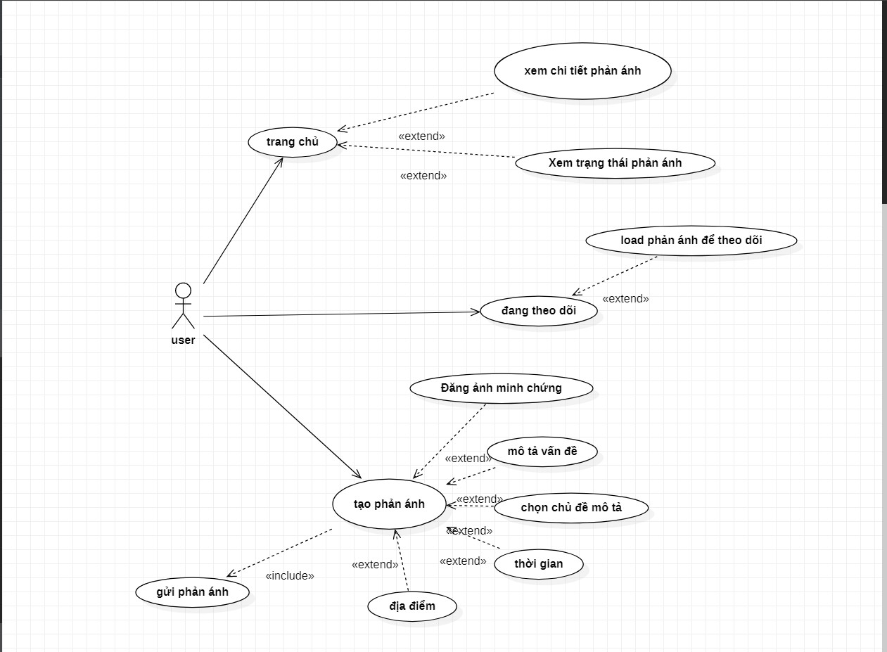

*Hình 12: Sơ đồ Use-case phân rã chức năng của người dùng*

* + - 1. **Biểu đồ hoạt động (Activity Diagram)**
         1. **Đối với người dùng là ban quản lý**
* Activity diagram đăng nhập hệ thống

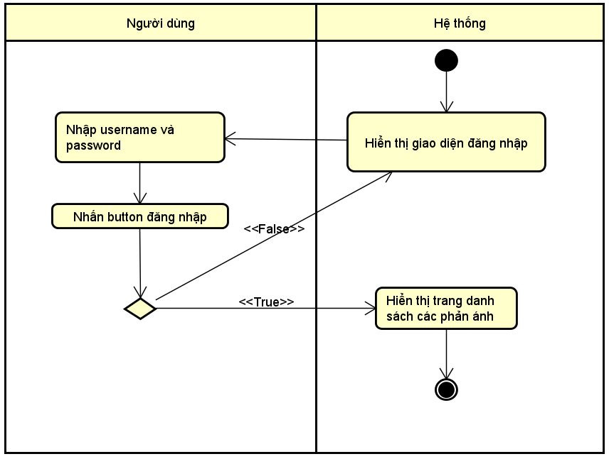

* *Hình 13:* *Activity diagram trang đăng nhập vào hệ thống*
* Activity diagram xử lí phản ánh

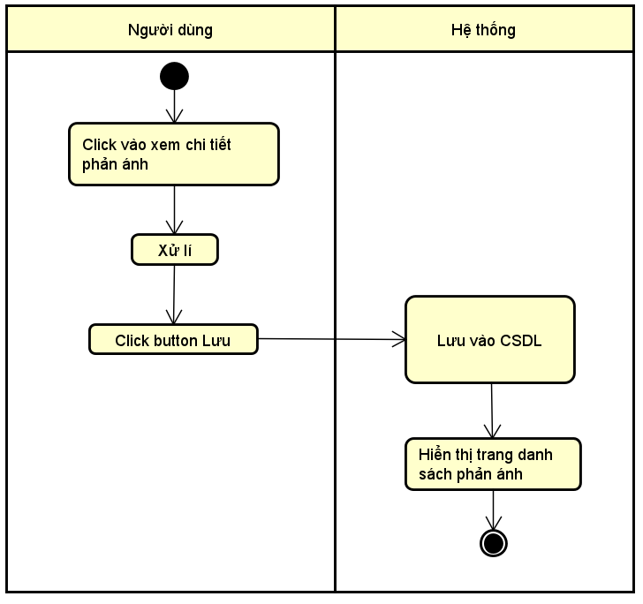

*Hình 14:* *Activity diagram xử lí phản ánh*

* + - * 1. **Đối với người dùng là cư dân**
* Activity diagram xem danh sách phản ánh đang theo dõi

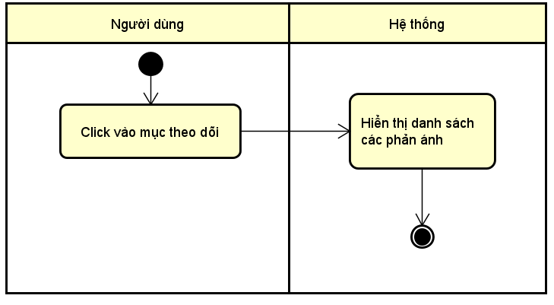

*Hình 15: Activity diagram xem danh sách phản ánh*

* Activity diagram gửi phản ánh

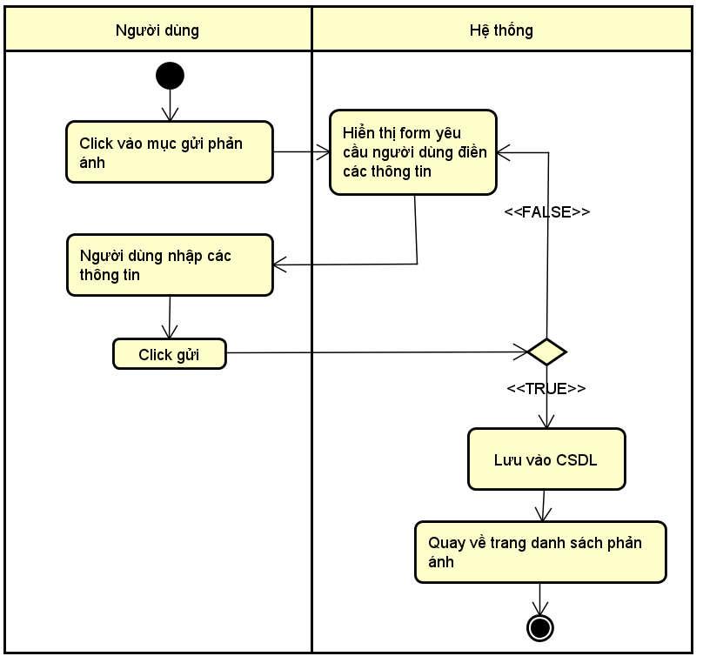

*Hình 16: Activity diagram gửi phản ánh*

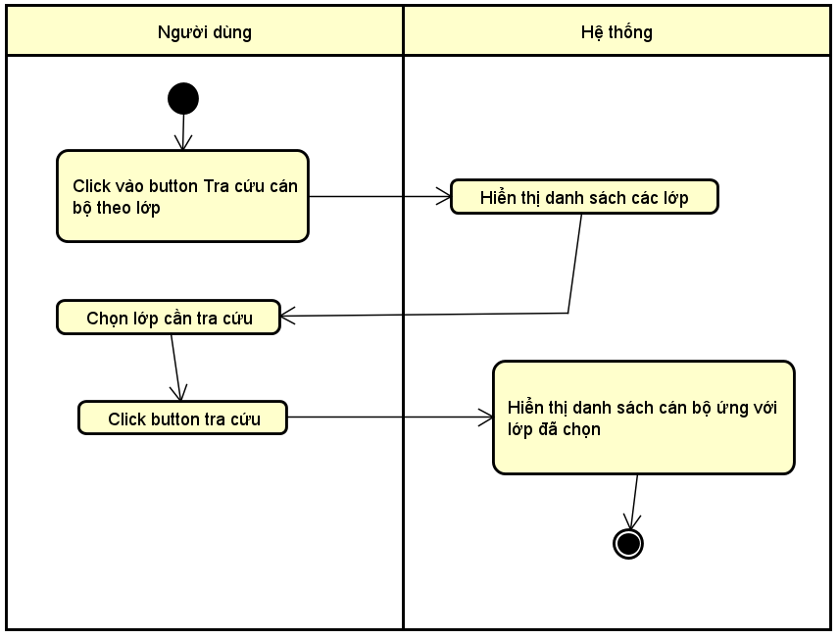

*Hình 17: Activity diagram tra cứu cán bộ theo lớp quản lí*

* 1. **PHÂN TÍCH CƠ SỞ DỮ LIỆU VÀ CHỨC NĂNG.**
     1. **Quản lý danh sách phòng ban**

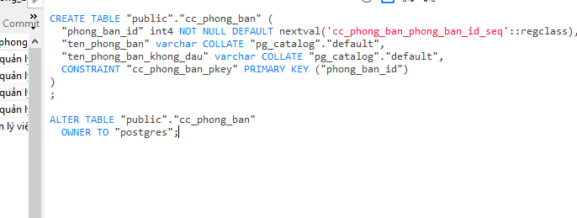

Table **cc_phong_ban** gồm có các field: phong_ban_id, ten_phong_ban, ten_phong_ban_khong_dau. Khóa chính là phong_ban_id.

* + 1. **Quản lý danh sách chức vụ**

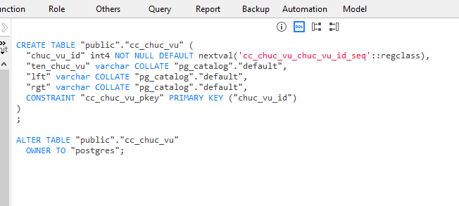

Table **cc_chuc_vu** gồm có các field: chuc_vu_id, ten_chuc_vu, lft, rgt. Khóa chính là chuc_vu_id

* + 1. **Quán lý danh sách nhân viên**

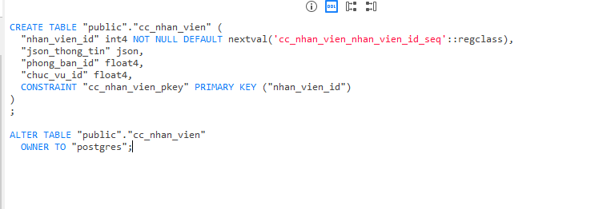

Table **cc_nhan_vien** gồm có các field: nhan_vien_id, json_thong_tin, phong_ban_id, chuc_vu_id. Khóa chính là nhan_vien_id và các khóa ngoại là phong_ban_id, chuc_vu_id.

* + 1. **Quản lý danh sách khu vực vị trí**

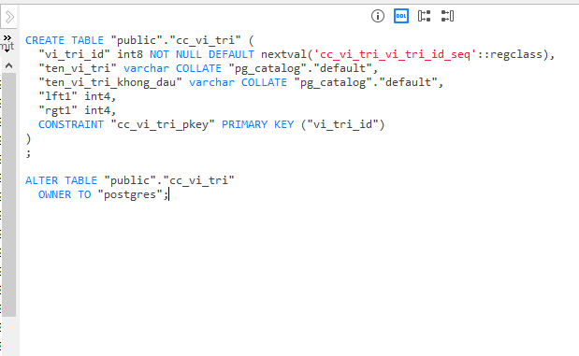

Table **cc_vi_tri**  gồm có các field: vi_tri _id, ten_vi_tri, ten_vi_tri_khong_dau, lft1, rgt1. Khóa chính là vi_tri_id.

* + 1. **Quản lý danh sách chủ đề**

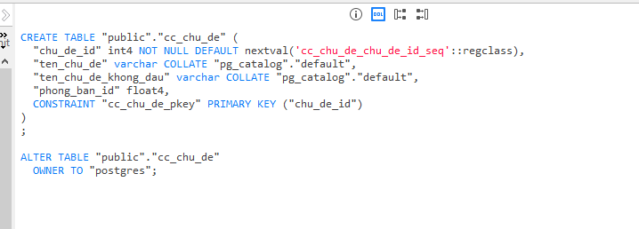

Table **cc_chu_de** gồm có các field: chu_de _id, ten_chu_de, ten_chu_de_khong_dau, phong_ban_id. Khóa chính là chu_de_id và khóa ngoại là phong_ban_id

* + 1. **Quản lý danh sách phản ánh**

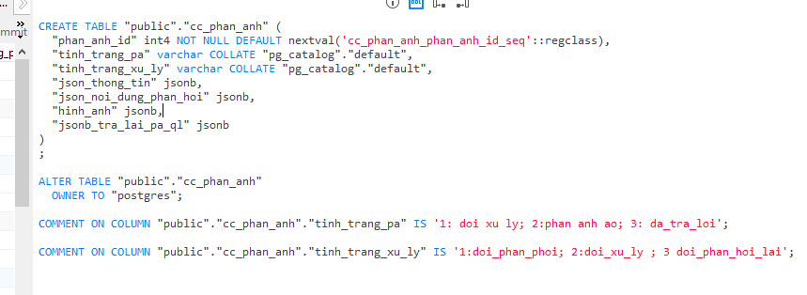

Table **cc_phan_anh** gồm có các field: phan_anh _id, tinh_trang_pa, tinh_trang_xu_ly, json_thong_tin, json_noi_dung_phan_hoi, hinh_anh, jsonb_tra_lai_pa_ql. Khóa chính là phan_anh_id.

* + 1. **Quản lý danh sách bảng phân phối công việc**

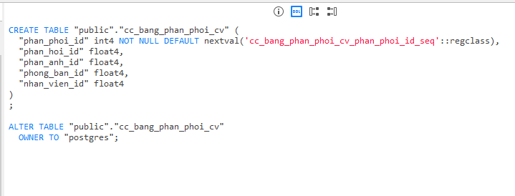

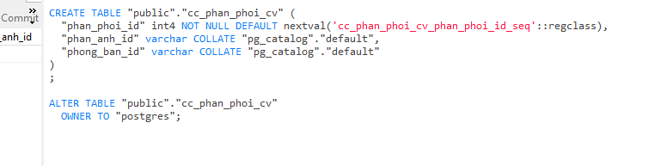

* 1. **SƠ ĐỒ QUAN HỆ GIỮA CÁC BẢNG (ERD)**

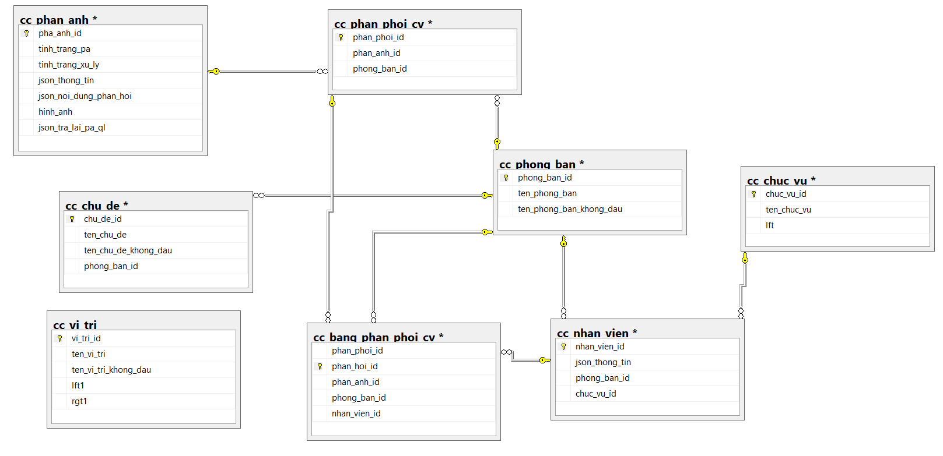

*Hình 18: Mô hình ERD*

* 1. **MÔ HÌNH QUAN HỆ XỬ LÝ**

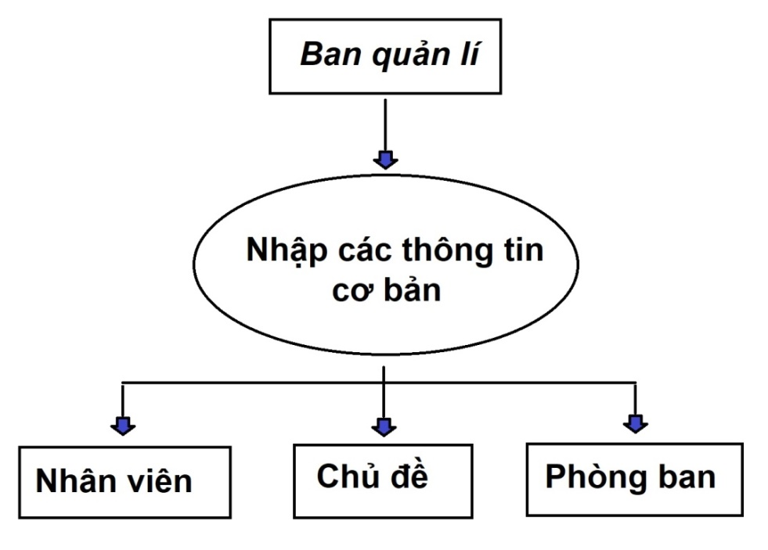

*Hình 19: Xử lý nhập thông tin cơ bản*

Nhập các thông tin của các đối tượng nhân viên, chủ đề, phong ban. Để có thể xử lý các phần sau.

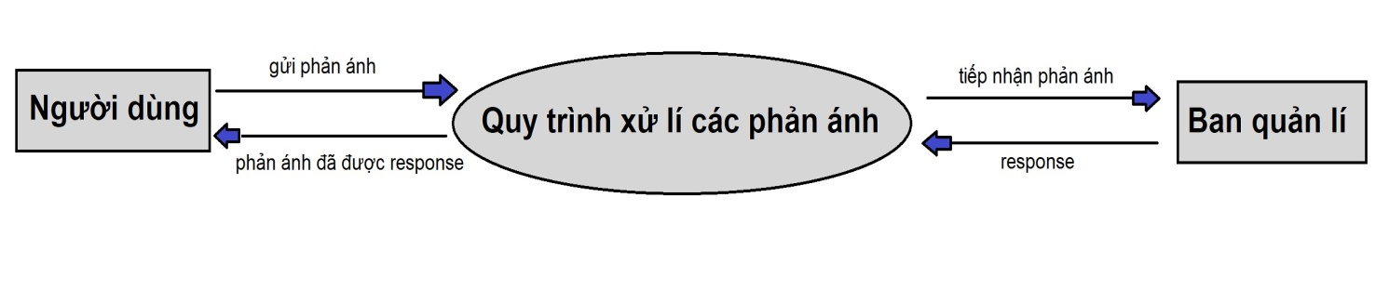

*Hình 20: Quy trình xử lý phản ánh của người dùng*

**CHƯƠNG 3: KẾT QUẢ THỰC NGHIỆM**

1. **CÁC CÔNG ĐOẠN TẠO RA ỨNG DỤNG**
   1. **Hướng dẫn người dùng tải ứng dụng về điện thoại di động**

Bước 1: Bạn truy cập vào biểu tượng App Store trên thiết bị, sau đó nhấn vào biểu tượng kính lúp. Tại đây, chúng ta sẽ nhập tên ứng dụng “**Cổng Phản Ánh 4S**” muốn tải về và nhấn chữ Tìm.

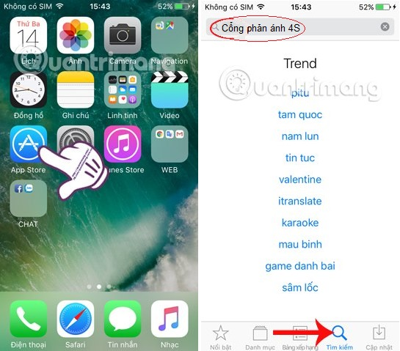

*Hình 21: Cài đặt app về điện thoại di động*

1. **KẾT QUẢ DẠT ĐƯỢC CỦA ĐỒ ÁN**
2. **Trên ứng dụng di động**
   * + 1. **Người dùng**
          1. **Trang chủ**

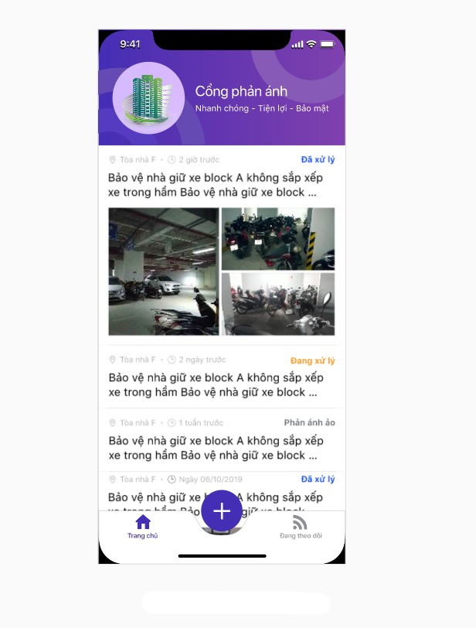

*Hình 22: Trang chủ dành cho người dùng*

* + - * 1. **Thông báo trên điện thoại**

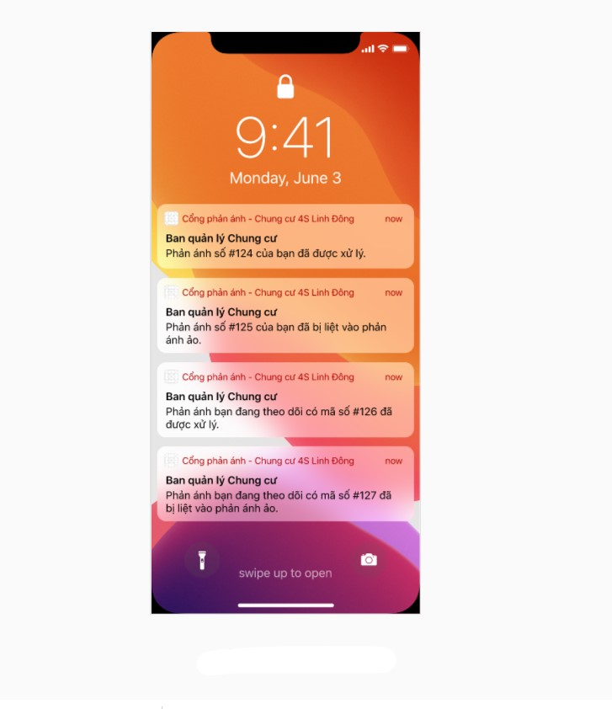

*Hình 23: Thông báo trên điện thoại người dùng*

* + - * 1. **Trang xem danh sách các phản ánh theo dõi**

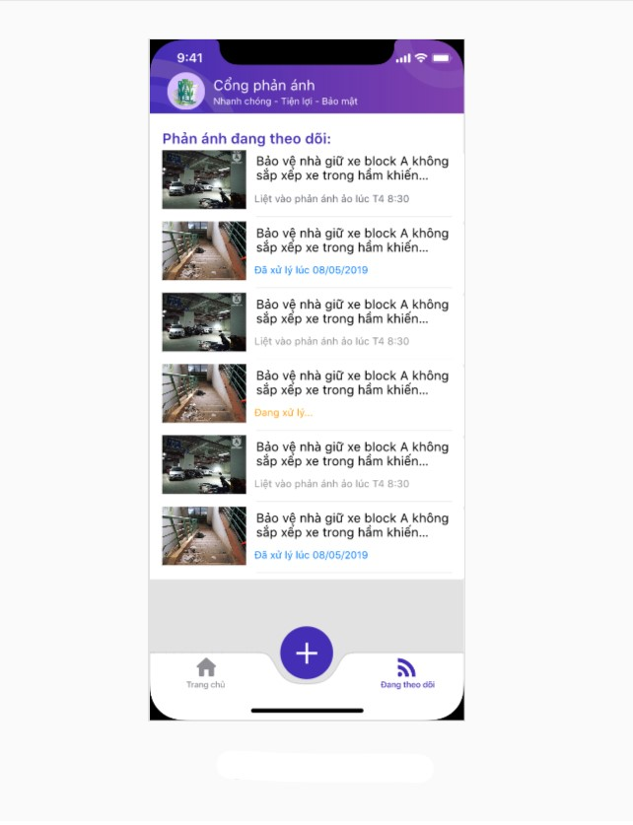

*Hình 24: Trang xem danh sách các phản ánh đang theo dõi*

* + - * 1. **Trang gửi phản ánh đến ban quản lý**

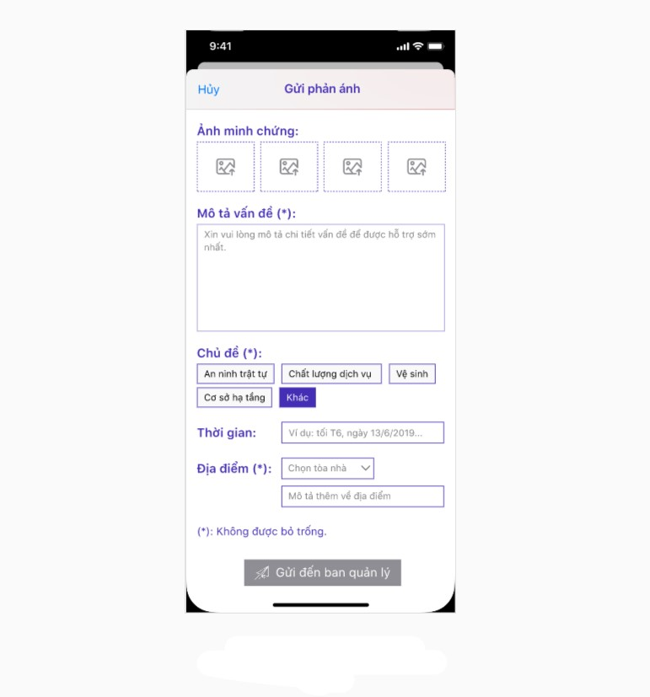

*Hình 25: Trang hiển thị form gửi phản ánh đén ban quản lý*

Khi người dùng không nhập đúng với mẫu yêu cầu. Server sẽ gửi thông báo lỗi xuống và yêu cầu người dùng nhập đầy đủ các thộng tin như sau:

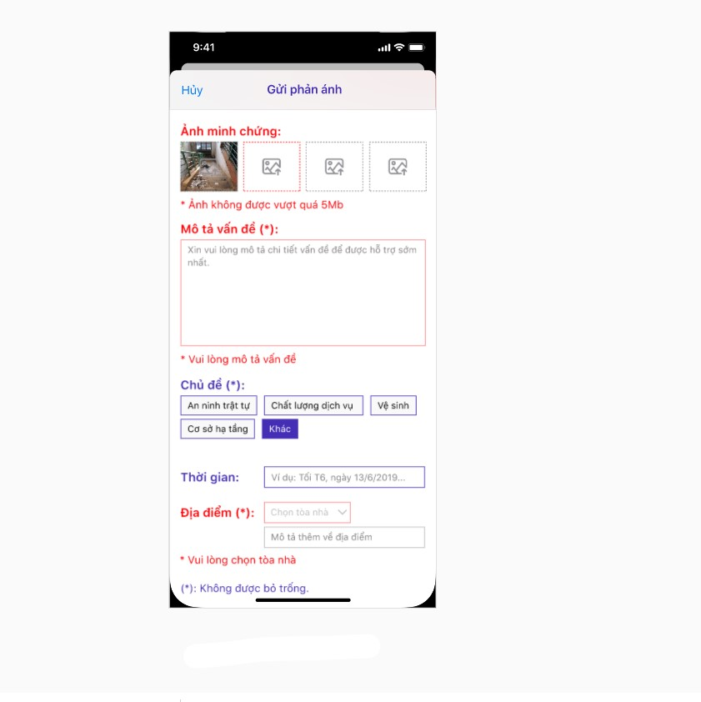

*Hình 26: Trang hiển thị thông báo lỗi khi người dùng nhập sai hoặc thiếu thông tin*

* + - * 1. **Trang xem chi tiết một bài phản ánh**

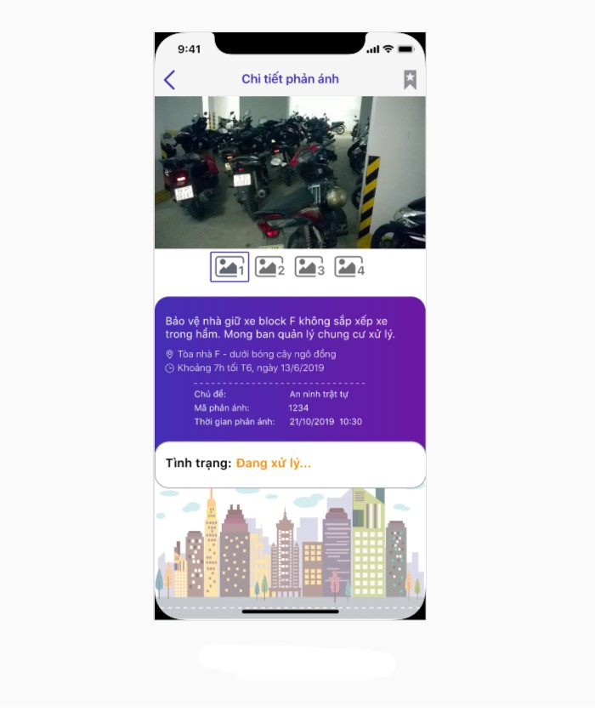

*Hình 27: Trang hiển thị xem chi tiết một bài phản ánh*

* + - * 1. **Trang thêm một bài phản ánh vào danh sách theo dõi**

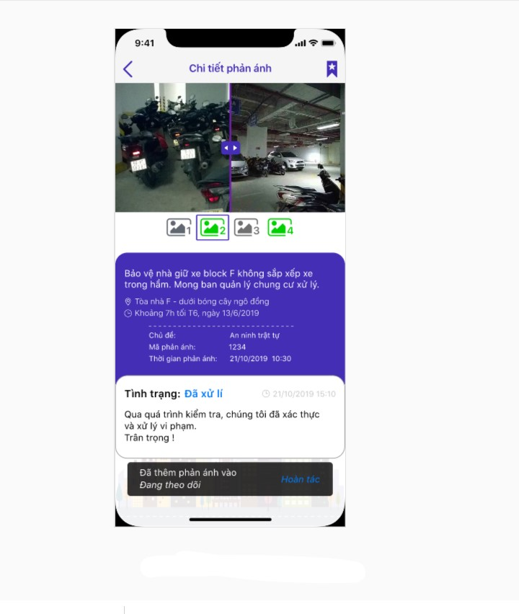

*Hình 28: Trang hiển thị thêm một bài phản ánh vào danh sách theo dõi*

* + - 1. **Quản lý**
         1. **Trang đăng nhập vào hệ thống**

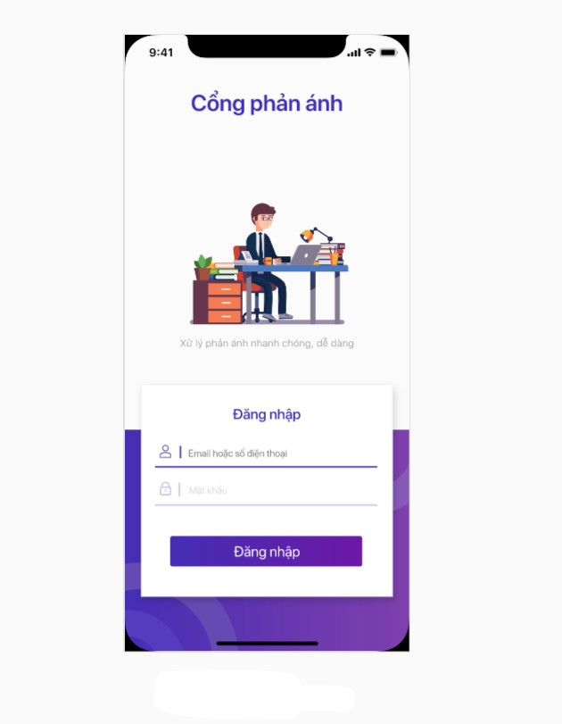

*Hình 29: Trang đăng nhập vào hệ thống*

* + - * 1. **Trang xem danh sách các phản ánh đã nhận**

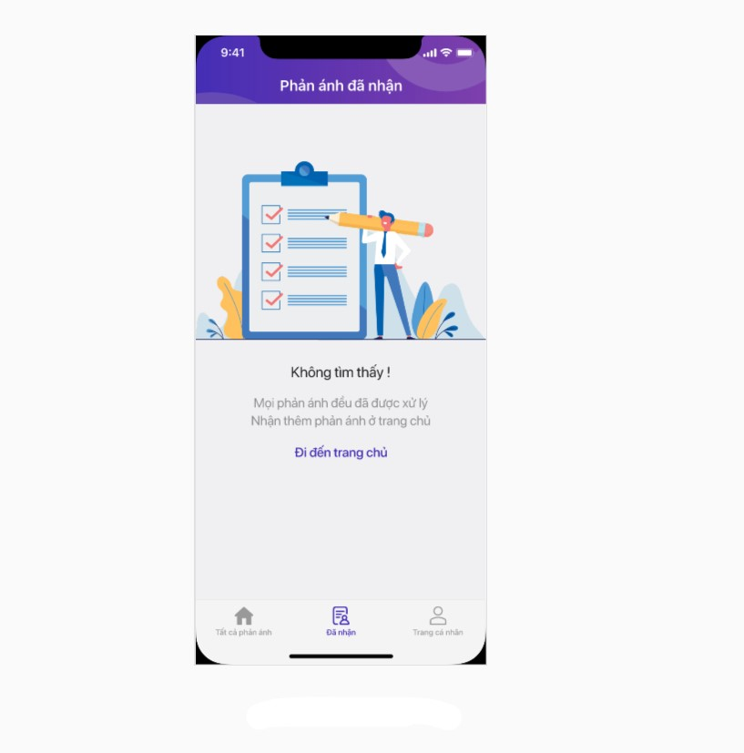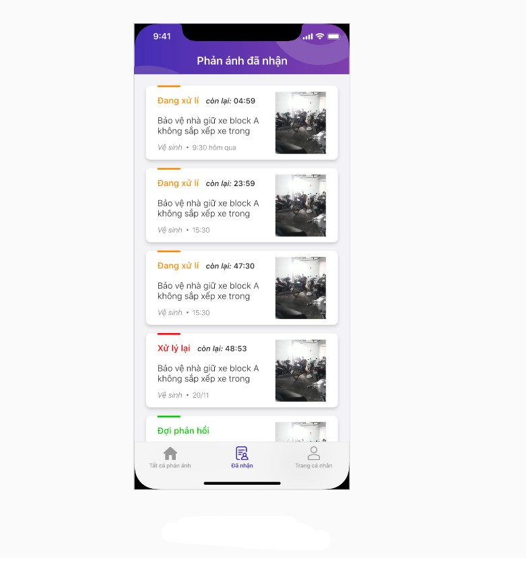

*Hình 30: Trang danh sách các phản ánh đã nhận*

* + - * 1. **Trang phản hồi các phản ánh**

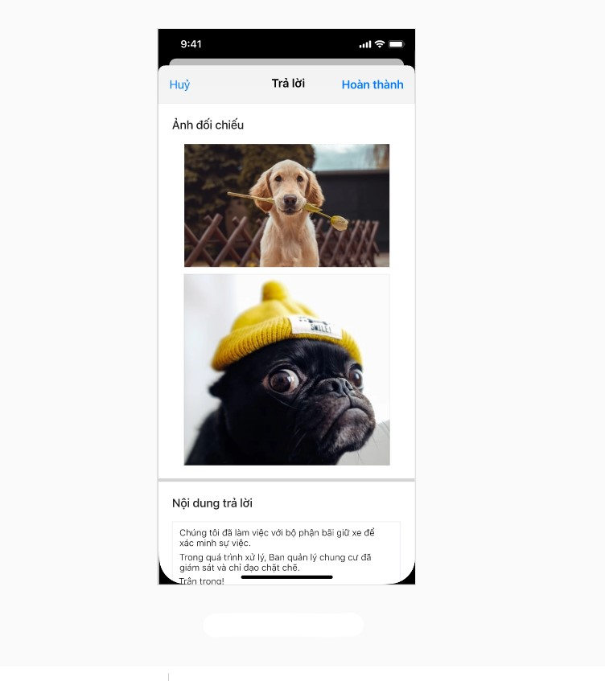

*Hình 31: Trang trả lời phản ánh*

Nếu các phản ảnh không đủ tiêu chuẩn sẽ bị ban quản lý xóa phản ánh

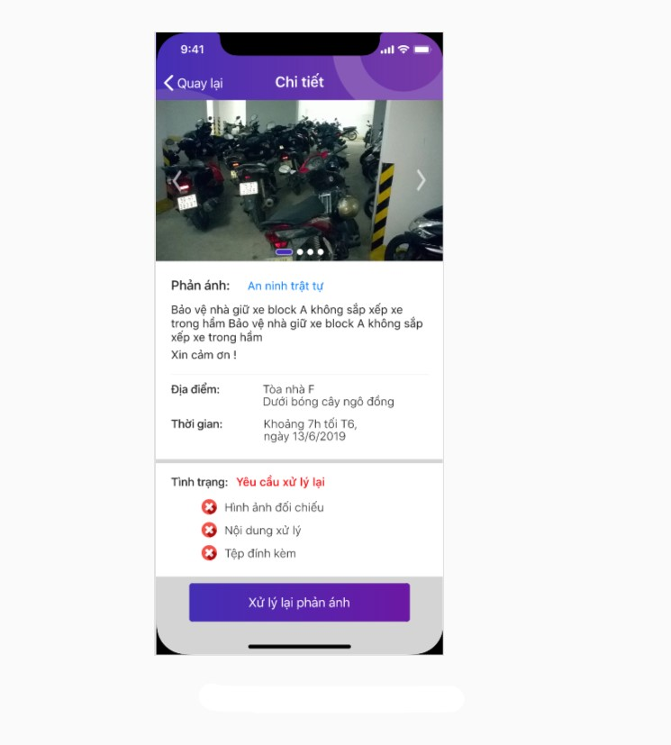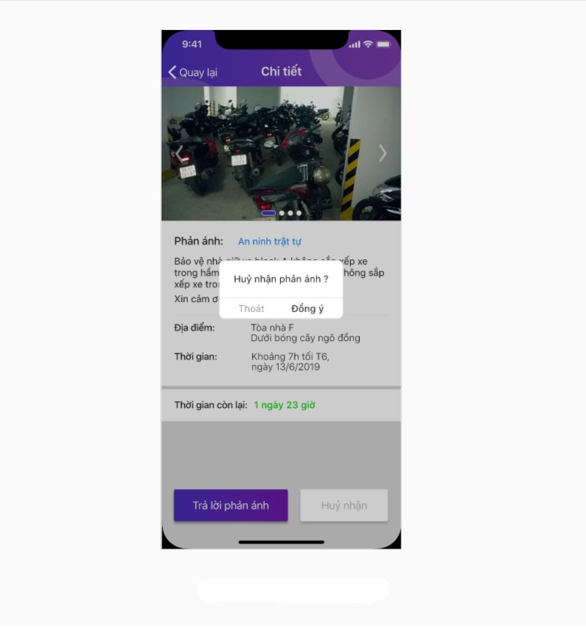

*Hình 32: Trang trả lời hoặc hủy phản ánh*

* + - * 1. **Trang hủy nhận phản ánh**

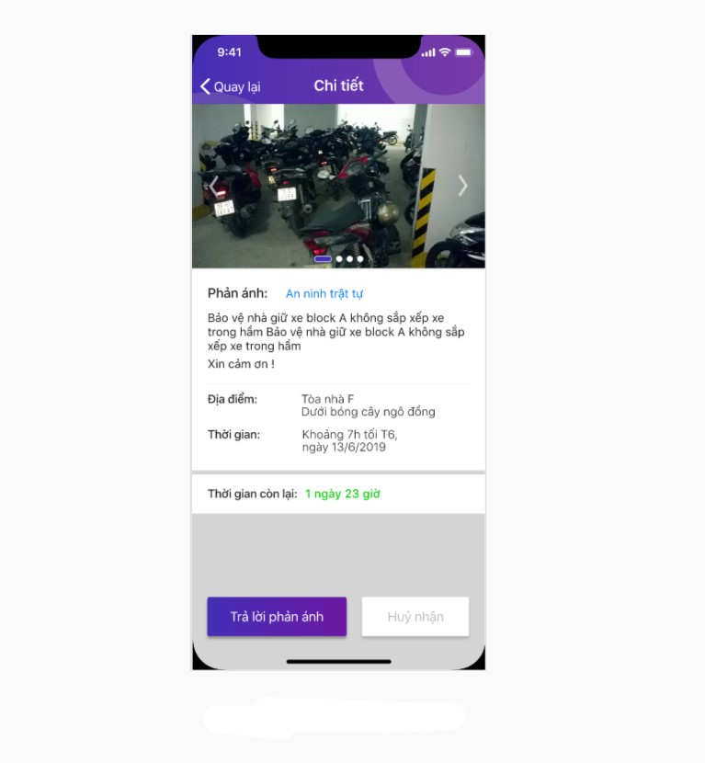

*Hình 33: Trang hủy nhận phản ánh*

1. **Trên Website**
   1. **Trang đăng nhập trên website hệ thống**

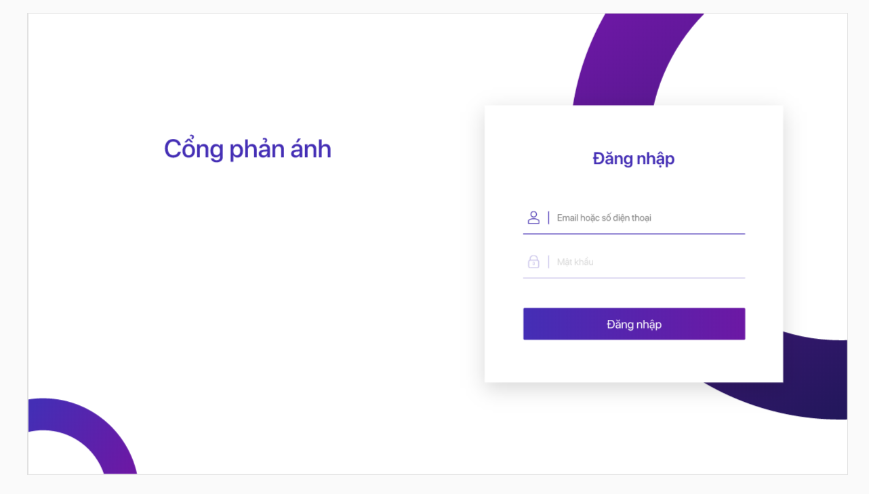

*Hình 34: Trang đăng nhập vào hệ thống website*

* 1. **Ban tiếp nhận xem danh sách phản ánh**

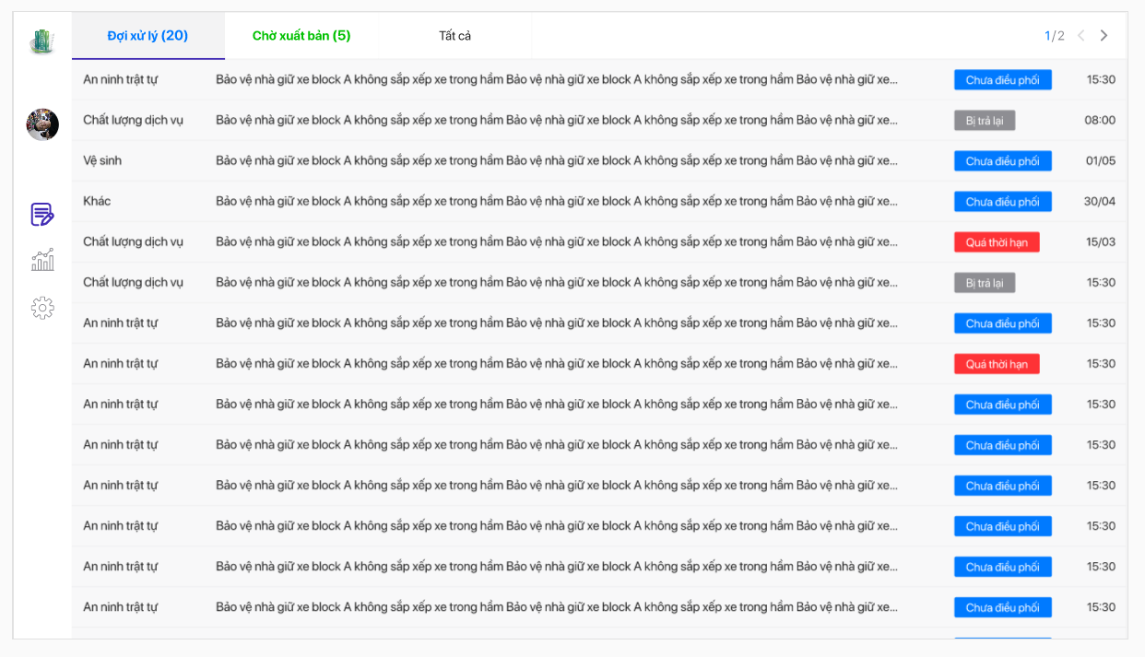

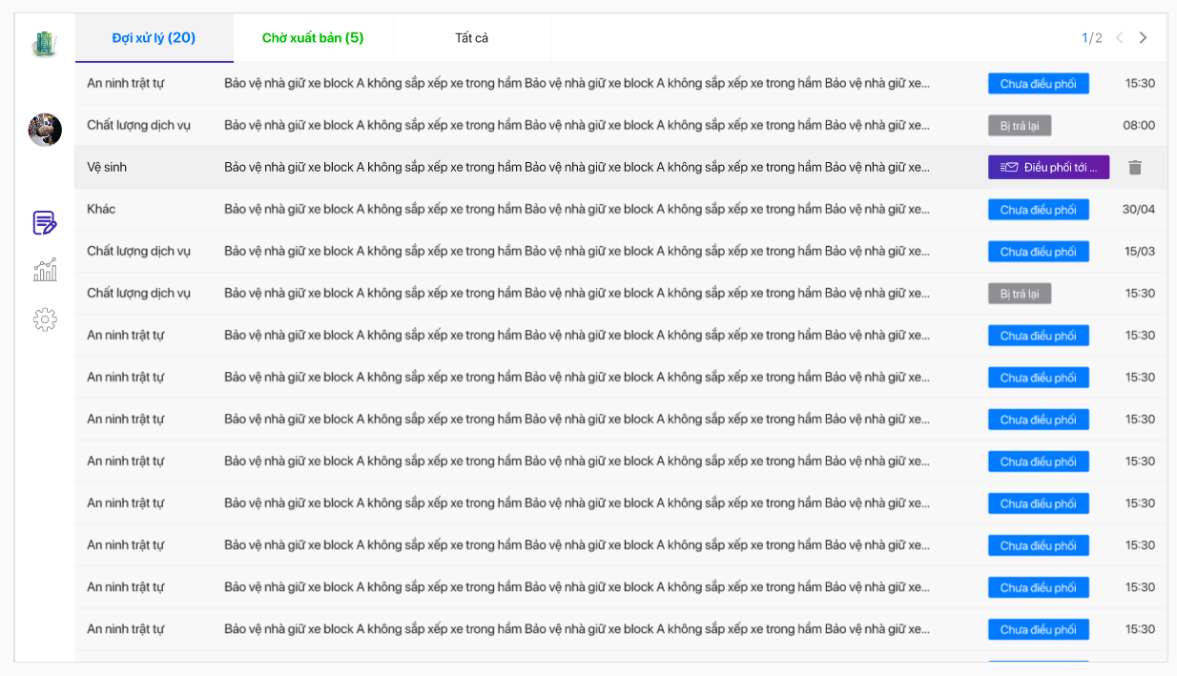

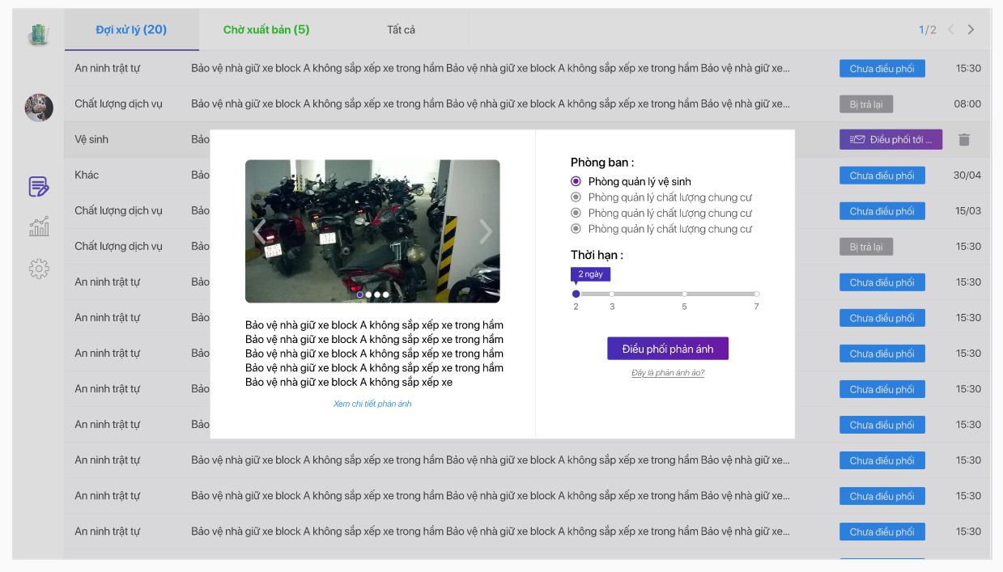

*Hình 35: Trang tiếp nhận dánh sách phản ánh*

* 1. **Report phản ánh ảo**

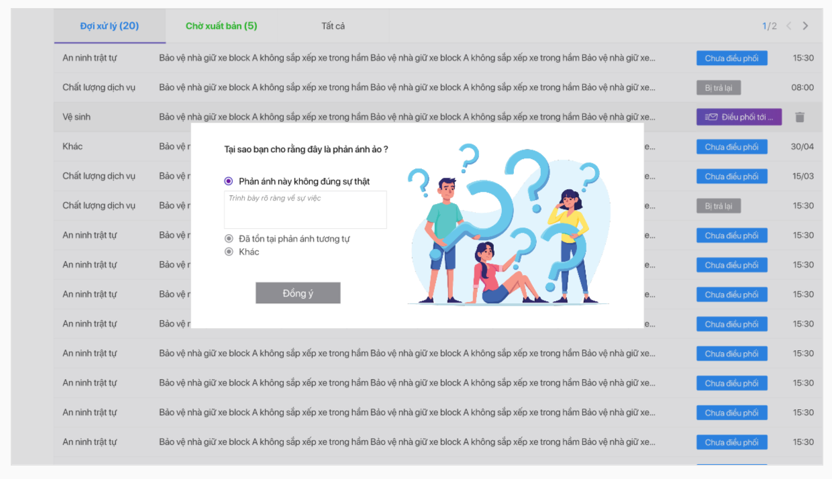

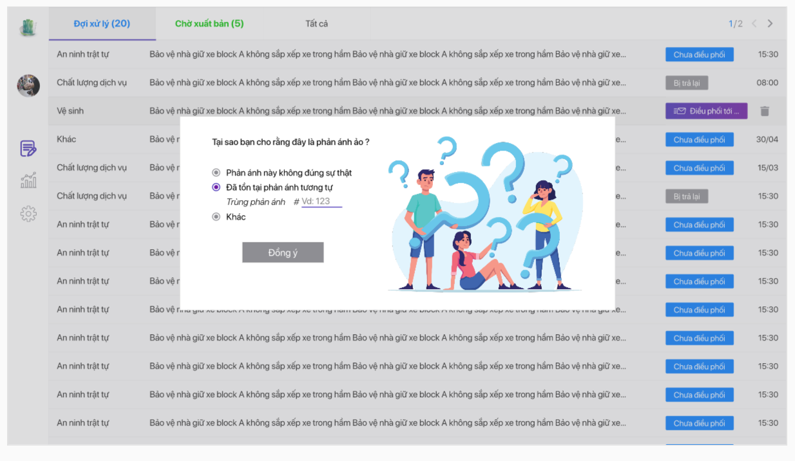

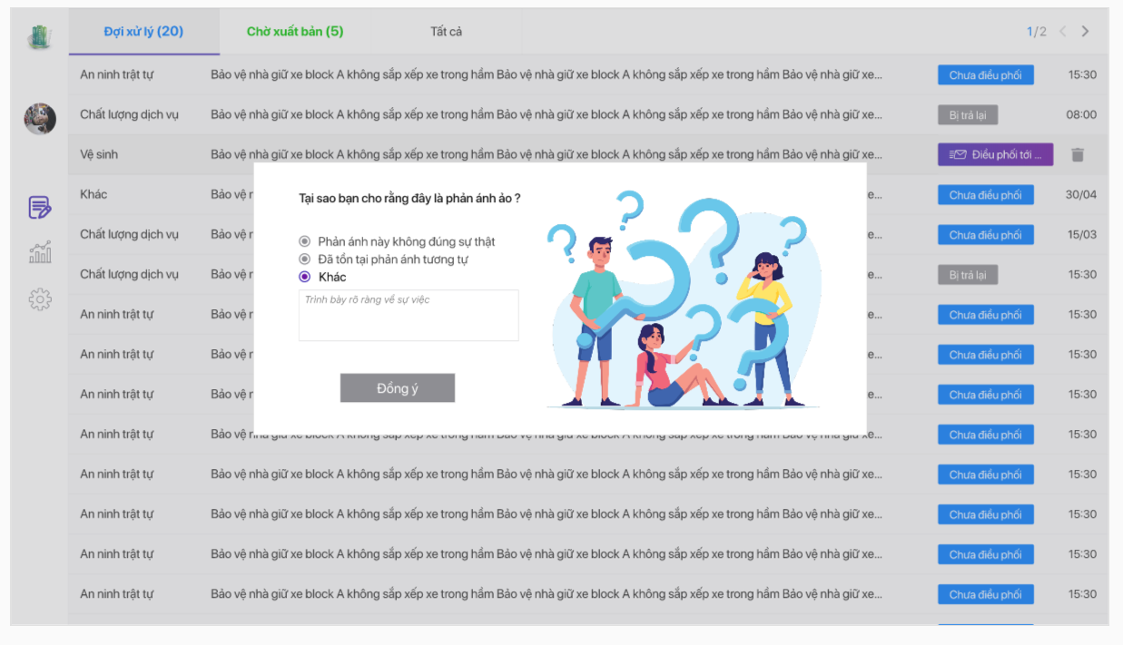

*Hình 36: Trang report các phản ánh ảo*

* 1. **Ban tiếp nhận xem danh sách đang chờ được xử lý**

Nếu danh sách không có phản ánh nào thì sẽ nhận được trang như sau:

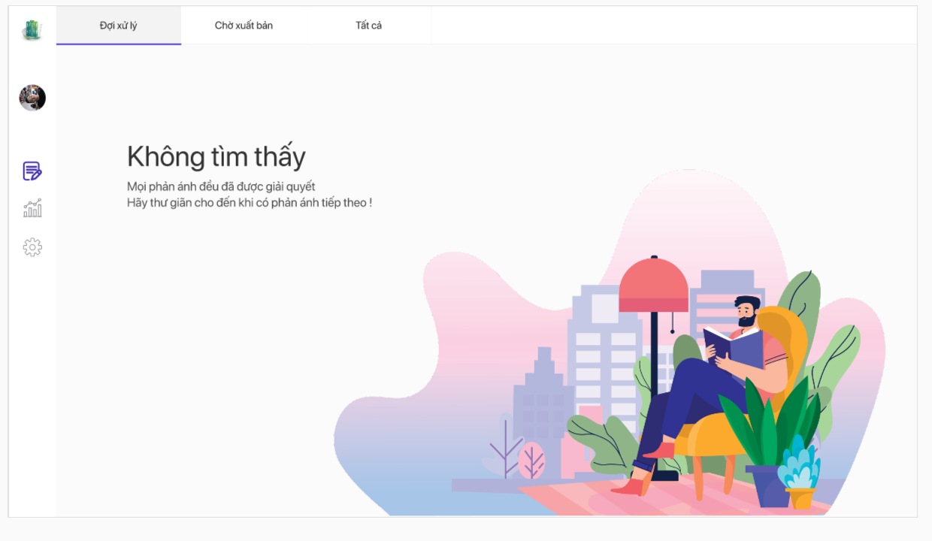

Nếu danh sách đang xử lý có phản ánh:

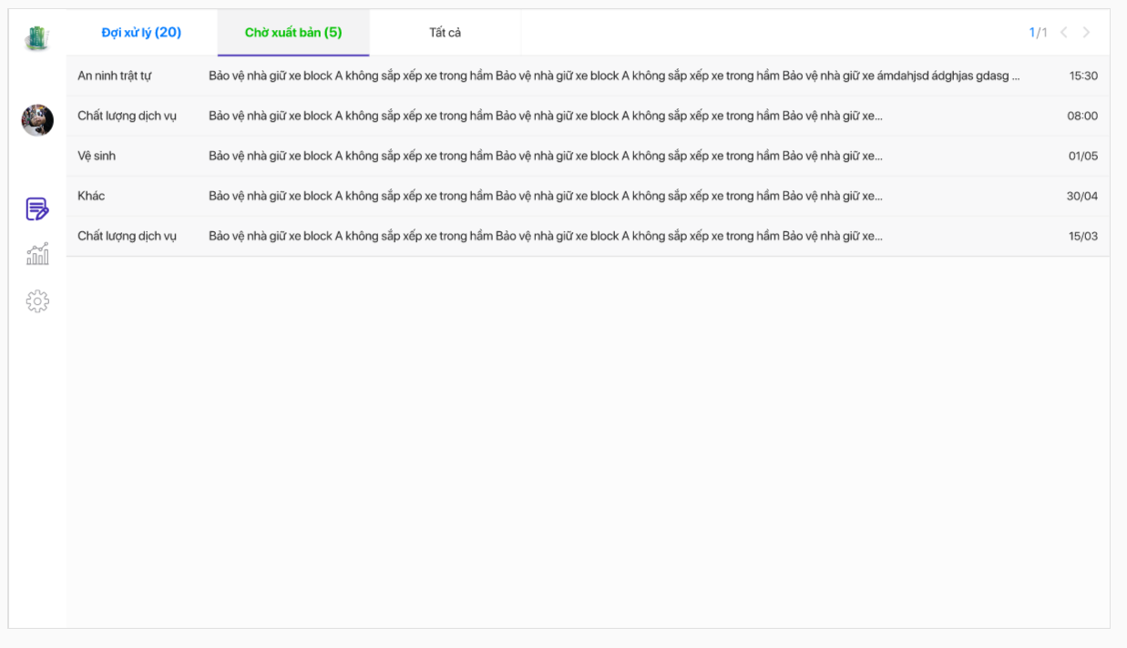

*Hình 37: Trang tiếp nhận danh sách phản ánh đang được xử lý*

* 1. **Xem chi tiết bài phản ánh**

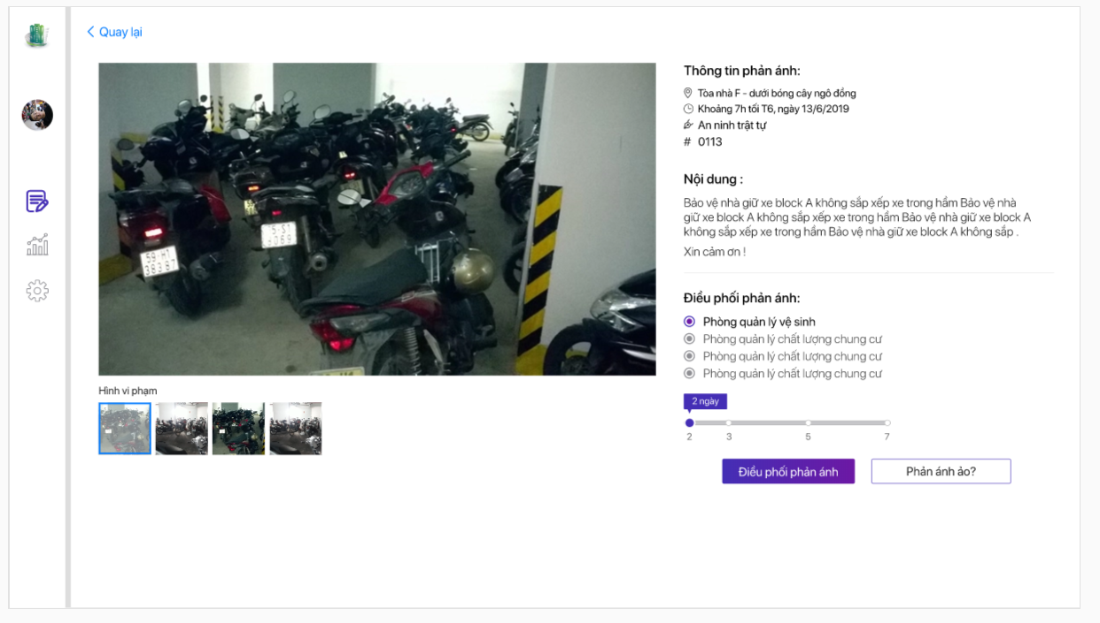

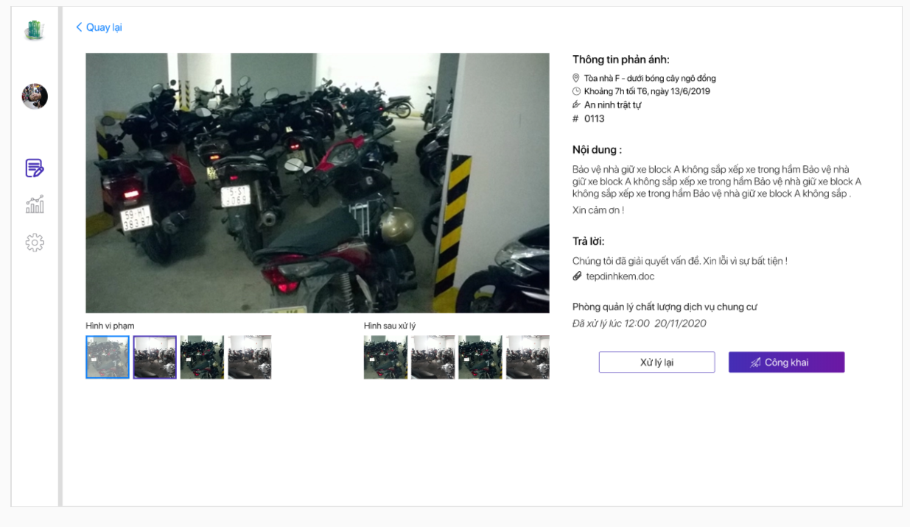

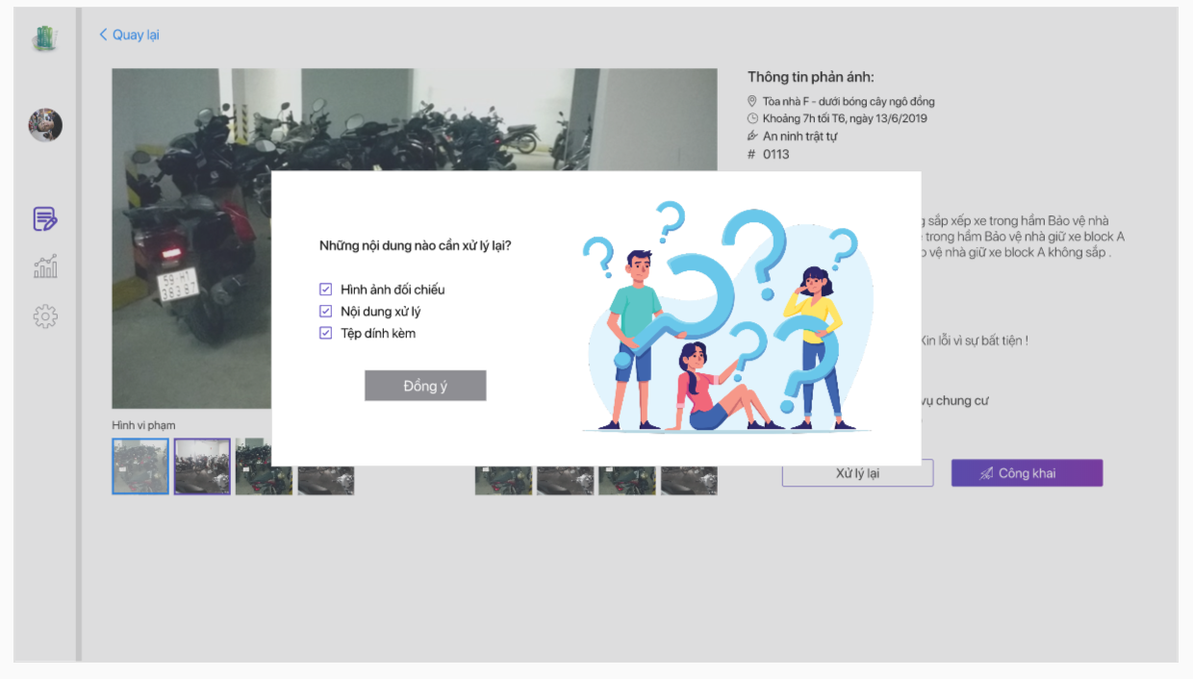

*Hình 38: Trangxem chi tiết một bài phản ánh*

**CHƯƠNG 4: KẾT LUẬN VÀ KIẾN NGHỊ**

1. **KẾT LUẬN CHUNG**
2. **Những vấn đề đã được giải quyết**

Sau thời gian thực hiện đề tài, chương trình đã hoàn thành và đặt một số kết quả sau:

* Hiểu rõ quy trình quản lý cổng phản ánh.
* Xây dựng thành công ứng dụng cổng phản ánh đáp ứng nhu cầu đặt ra của người dùng.
* Tìm hiểu và nắm khá rõ về các công cụ để xây dựng ứng dụng: Android Studio, Flutter, PostgresSQL,…
* Giao diện của chương trình đơn giản thân thiện, dễ sử dụng.
* Ứng dụng đã giúp người dùng tiết kiệm thời gian, các phản ánh được giải quyết rõ ràng. Bên cạnh đó, dễ dàng quản lý thông tin chi tiết người dùng, các thông tin về nhân viên, căn hộ, phòng,… từ đó sẽ thuận tiện cho việc quản lý.
* Quản lý được các thông tin đầu vào: bài phản ánh, hình ảnh,…
* Thực hiện kiểm thử ở mức dộ lập trình.

1. **Những vấn đề chưa được giải quyết**

* Code xử lý còn khá rườm rà ⇨ cần được tối ưu hóa code.
* Các chức năng phụ chưa được xử lý triệt để: quản lý nhân viên, quản lý khu vực,…
* Độ bảo mật chưa cao.
* Tốc độ xử lý còn phụ thuộc vào ứng dụng.

1. **HƯỚNG PHÁT TRIỂN**

Với sự nổ lực của bản thân, nhóm đồ án đã cố gắng hoàn thành yêu cầu đề tài. Do thời gian và năng lực có hạn nên ứng dụng của nhóm mới chỉ đi sâu vào các chức năng chính như giải quyết các phản ánh.

Nhóm đề tài hướng phát triển ứng dụng song song một website để giúp người dùng (ban quản lý, trưởng phòng, nhân viên) dễ dàng quản lý. Cung cấp đa dạng các chức năng hơn

1. **TÀI LIỆU THAM KHẢO**

* Tìm hiểu về flutter:

Link tài liệu: <https://cafedev.vn/gioi-thieu-moi-thu-ve-flutter-va-tong-hop-toan-bo-cac-tai-lieu-tham-khao-va-ung-dung-demo-cho-dev-moi/>

<https://stackoverflow.com/questions/tagged/flutter>

<https://flutter.dev/docs/get-started/install>

https://medium.com/flutter-community

Link cài đặt: <https://flutter.dev/docs/get-started/install>

* Tìm hiểu về HTML, CSS, PHP

Link tài liệu: <https://www.w3schools.com/html/>

Link tài liệu: <https://www.w3schools.com/css/default.asp>

Link tài liệu: <https://www.w3schools.com/php/default.asp>